Newer督办信息平台

需求规格说明书

**文档修订记录**

|  |  |  |  |  |  |
| --- | --- | --- | --- | --- | --- |
| 版本号 | 撰写时间 | 撰写人 | 审核人 | 需求分析参与人员 | 备注 |
| 1.0 | 2016-05-11 | 全利剑 |  |  | 初稿 |
|  |  |  |  |  |  |
|  |  |  |  |  |  |
|  |  |  |  |  |  |
|  |  |  |  |  |  |

目录

1 引言 10

1.1 编写目的 10

1.2 项目背景 10

1.3 参考资料 10

2 任务概述 11

2.1 目标 11

2.2 条件和制约 11

2.3 权限控制 11

2.4 名词解释 12

2.5 需求优先级 12

3 督办首页 15

3.1 最近更新 17

1 17

2 17

3 17

3.1 17

3.1.1 功能描述 17

1.1 17

1 17

2 17

3 17

3.1 17

3.1.1 17

3.1.2 界面 17

3.2 推进中事项 17

1 17

2 17

3 17

3.1 17

3.2 17

3.2.1 功能描述 17

1.2 17

1 18

2 18

3 18

3.1 18

3.2 18

3.2.1 18

3.2.2 界面 18

3.3 我的订阅 18

1 18

2 18

3 18

3.1 18

3.2 18

3.3 18

3.3.1 功能描述 18

1.3 18

1 19

2 19

3 19

3.1 19

3.2 19

3.3 19

3.3.1 19

3.3.2 界面 19

3.4 督办统计事项 19

1 19

2 19

3 19

3.1 19

3.2 19

3.3 19

3.4 19

3.4.1 功能描述 19

1.4 19

1 20

2 20

3 20

3.1 20

3.2 20

3.3 20

3.4 20

3.4.1 20

3.4.2 界面 20

4 督办辅助功能 21

4.1 待办任务 21

2 21

3 21

4 21

4.1 21

4.1.1 功能描述 21

5 21

6 21

7 21

7.1 21

1 22

2 22

3 22

4 22

4.1 22

4.1.1 22

4.1.2 界面 22

4.2 事项列表（领导） 23

1 23

2 23

3 23

4 23

4.1 23

4.2 23

4.2.1 功能描述 23

7.2 23

4.2.2 界面 23

4.3 通知消息 24

1 24

2 24

3 24

4 24

4.1 24

4.2 24

4.3 24

4.3.1 功能描述 24

7.3 24

4.3.2 界面 24

4.4 订阅/取消订阅 25

4 25

4.1 25

4.2 25

4.3 25

4.4 25

4.4.1 功能描述 25

4.4.2 界面 26

4.5 PDF导出 26

4.5 26

4.5.1 功能描述 26

4.5.2 导出文件 26

5 备用库 28

5.1 功能描述 28

5.2 输入 29

5.3 输出 32

5.4 界面 32

6 事项列表 35

6.1 功能描述 35

1 35

2 35

3 35

4 35

5 35

6 35

6.1 35

6.1.1 公司领导指定牵头部门 35

8 35

9 35

9.1 35

6.1.2 部门指定事项负责人 35

6.1.3 负责人更新事项进展 37

6.1.4 部门账号更新事项进展 38

6.1.5 更新事项基本信息 39

6.1.6 添加批示 41

6.1.7 事项合并与取消 42

6.2 输入 43

9.2 44

6.2 44

6.2.1 公司领导指定牵头部门 44

6.2.2 部门指定事项负责人 44

6.2.3 负责人更新事项进展 45

6.2.4 部门账号更新事项进展 45

6.2.5 更新事项基本信息 46

6.2.6 添加批示 47

6.2.7 事项合并与取消 49

6.3 输出 50

9.3 50

6.3 50

6.3.1 公司领导指定牵头部门 50

6.3.2 部门指定事项负责人 51

6.3.3 负责人更新事项进展 51

6.3.4 更新事项基本信息 52

6.3.5 添加批示 53

6.3.6 原文件信息 53

6.3.7 事项合并与取消 53

6.3.8 事项变更记录与历史记录 54

6.4 界面 54

9.4 56

6.4 56

6.4.1 公司领导指定牵头部门 56

6.4.2 部门指定事项负责人 60

6.4.3 负责人更新事项进展 61

6.4.4 更新事项基本信息 65

6.4.5 添加批示 70

6.4.6 原文件信息 74

6.4.7 事项合并与取消 75

6.4.8 事项变更记录（不翻页） 78

6.4.9 历史进展记录（不翻页） 79

7 平台管理 80

7.1 功能描述 80

7.2 输入 80

7.3 输出 80

1 80

2 80

3 80

4 80

5 80

6 80

6.1 80

6.2 80

6.3 80

7.4 界面 80

9.5 80

9.6 80

9.7 80

1.1 80

1.2 80

1.3 80

8 非功能性需求 84

8.1 操作平台要求 84

8.2 信息安全需求 84

# 引言

## 编写目的

为明确Newer督办信息平台项目的项目内容，梳理业务流程、安排项目规划与进度、组织软件开发与测试，撰写本文档。

本文档供项目经理、设计人员、开发人员参考。

## 项目背景

项目组的组成：

牛耳教育移动互联网学院

项目建设内容：

根据《督办信息平台需求说明书》中描述的内容，实现督办事项的电子化，提升督办事项的流转效率同时减轻各部门的工作量。

## 参考资料

# 任务概述

## 目标

本期项目的建设目标如下：

1、董事长、总裁能通过该平台一览全公司的重要事项进展，并进行直接批示

2、公司领导通过该平台可将自身牵头的重要督办事项指派给各个部门，并直接跟踪了解部门推进情况

3、各部门可以通过此平台展示各自推进事项的工作成果，同时避免线下方式反馈督办事项进展时带来的重复或难以追踪的问题。

5、督办人员通过此平台录入、管理督办事项。

## 条件和制约

无

## 权限控制

登录用户只能看到与自己角色、权限相关的内容，没有权限的数据和操作不可见。

登录用户的角色与事项的关联关系如下：

* + 1. 事项负责人：自己负责的事项。
    2. 事项负责人的主管：本科室内人员负责的事项。每个室中的主管、高级主管和产品经理角色都视为室的主管。
    3. 事项负责人所在部门、事项牵头部门、协办部门总经理室内的领导、部门账号：本部门涉及的事项。
    4. 公司领导及其助理和督办员：所有事项。
    5. 办公室主任：跟公司领导权限一样，能查看领导看的所有信息（包括领导专有页面和查看工作报告）。但不生成任何领导的待办任何和通知；选领导时，不出现在公司领导选择页面中。

公司领导指通讯录中【公司领导】中的领导：

## 名词解释

|  |  |
| --- | --- |
| 名词 | 释义 |
| 督办主页 | 督办信息平台的首页 |
| 督办事项列表页 | 根据预设条件筛选、排序后的督办事项列表清单 |
| 待办任务 | 督办流程中对不同角色在不同阶段的反馈需求，产生的平台任务 |
| 督办事项详情页 | 督办事项详细信息的展示、操作页面 |
| 我的待办任务 | 当前登陆用户查看需要他办理的待办任务信息 |
| 历史进展记录 | 负责人在不同时间对事项进展更新后的历史记录信息（含文件） |
| 事项变更记录 | 督办员不同时点对事项基本信息变更的历史记录 |
| 事项合并 | 将两个督办事项合并为一项进行跟踪 |
| 延期 | 督办事项超过预定的“应办结时间”而未完成的 |
| 超时 | 待办任务超过预设时间而未办理的 |
| 工作日 | 由系统维护，指定的工作日 |

## 需求优先级

|  |  |  |
| --- | --- | --- |
| 模块 | 功能 | 需求优先级 |
| 督办首页 | 最近更新 | 中 |
|  | 推进中事项 | 中 |
|  | 我的订阅 | 中 |
|  | 督办统计事项 | 中 |
| 督办辅助功能 | 待办任务 | 高 |
|  | 事项列表领导页面 | 高 |
|  | 通知消息 | 低 |
|  | 订阅/取消订阅 | 低 |
|  | PDF导出 | 低 |
| 备用库 | 督办员事项录入 | 高 |
|  | 备用库事项维护 | 高 |
|  | 事项立项流程 | 高 |
|  | 生成待办任务 | 高 |
|  | 通知 | 低 |
| 事项列表 | 公司领导指定牵头部门流程 | 高 |
|  | 部门指定事项负责人流程 | 高 |
|  | 负责人更新事项进展流程（包括部门账号更新事项进展） | 高 |
|  | 督办员更新事项基本信息 | 高 |
|  | 添加批示 | 中 |
|  | 事项合并与取消 | 中 |
|  | 事项变更记录 | 高 |
|  | 进展更新记录 | 高 |
|  | 各流程所含通知发送 | 中 |
|  | 导出事项EXL、PDF、附件下载 | 低 |
|  | 事项订阅 | 低 |
| 督办平台管理 | 指定公司助理 | 中 |
|  | 指定公司领导分管部门 | 高 |
|  | 工作报告导出 | 低 |
|  |  |  |

# 督办首页

督办主页由最近更新、推进中事项、我的订阅和我的统计事项四个模块组成。

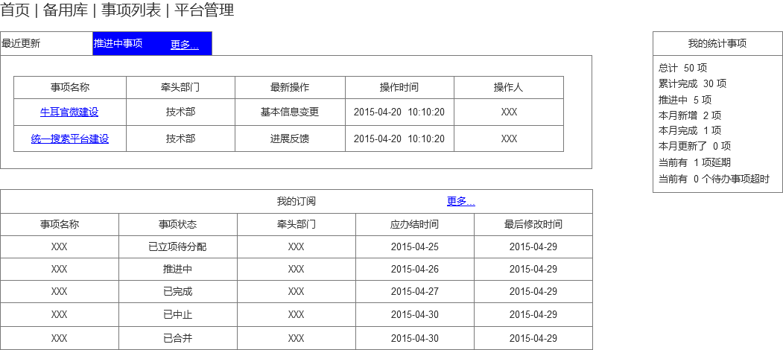

用户登录督办信息平台后，根据不同角色显示不同导航：

* 督办员导航：

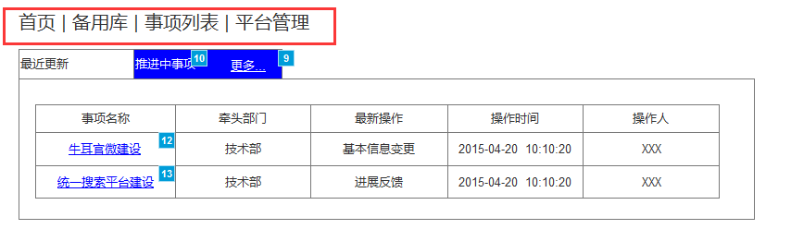

* 公司领导、领导助理、办公室主任导航：

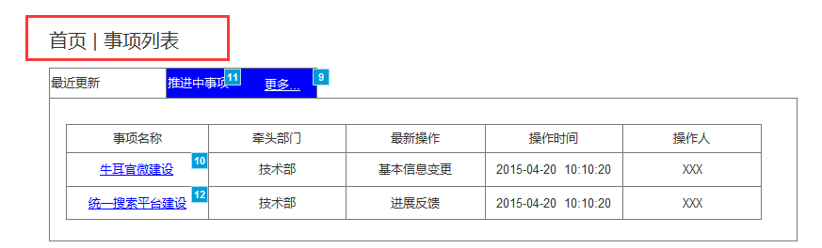

* 其他人员（包括事项负责人、负责人主管、（牵头、协办）部门账号、部门总经理室内领导）导航：



如登录用户未订阅任何事项，则【我的订阅】显示图片和提示信息：

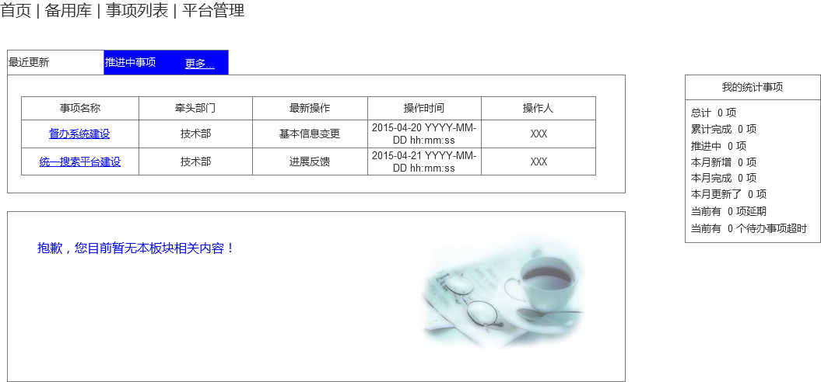

如登录用户没有与之相关的督办事项，【最近更新】和【推进中事项】也显示图片和提示信息：

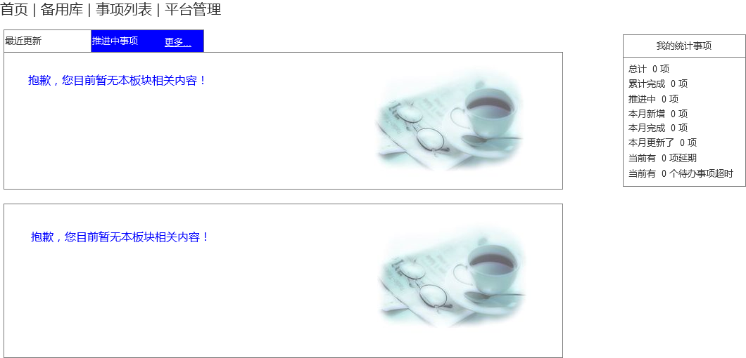

## 最近更新



### 功能描述



显示登录用户所涉及被修改的记录。每个事项记录一条最近更新记录，只显示最近更新的5条，按操作时间倒序排序。

事项的操作包括：基本信息变更、进展反馈、添加批示。基本信息变更和进展更新如需要审批，须审批通过后才视为事项被更新。基本信息变更和进展反馈的操作时间是被审批通过的时间。

列表显示字段：事项名称、牵头部门、最新操作（更新基本信息显示【基本信息变更】、更新事项进展显示【进展反馈】、事项被批示显示【添加批示】）、操作日期、操作人（显示姓名）。



### 界面

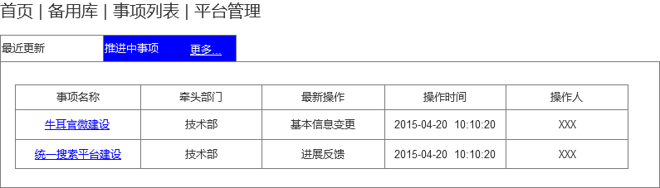

## 推进中事项



### 功能描述



显示登录用户所有涉及事项状态为推进中的事项。按应办结时间升序排序，显示框显示5条。

点击【更多】，在事项列表中显示所有当前用户所涉及事项且事项状态为【推进中】的事项。

列表显示字段：事项名称、公司领导、牵头部门、负责人、应办结时间、下一次反馈时间。



### 界面

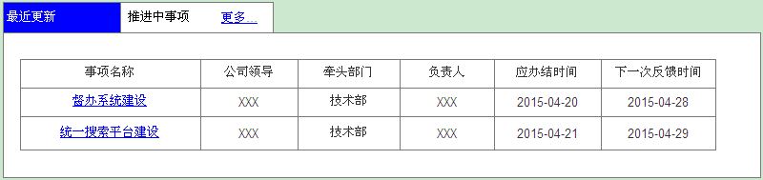

## 我的订阅



### 功能描述



本模块显示当前用户已订阅事项。订阅后，订阅人在以下情况将收到通知：

1. 进展被督办员审批通过后，所有订阅的人收到该事项进展更新通知：通知内容：您订阅的督办事项：“<督办事项名称>”于XX点XX分被<操作员>更新进展,请注意查阅详情
2. 所订阅的事项如果被合并，收到因事项被合并而取消订阅的通知：您订阅的督办事项：<事项名称>已于X时X分被<操作员>进行了事项合并操作，后续不再单独更新，已自动取消订阅。

每当事项发送进展更新通知时，除通知对象外，订阅人也收到通知（如订阅人包含在通知对象中，须去重）。公司领导订阅事项的，通知到公司领导账号。

列表中的事项按最后修改时间降序排列。最后修改时间的第一个时间是立项时间，其后如果事项被操作，则取最近的那次操作的操作时间。事项的操作包括：进展更新、被合并。列表中，每个订阅事项只更新【最后修改时间】和【状态】。

我的订阅列表字段：事项名称、事项状态、牵头部门、应办结时间（YYYY-MM-DD）、最后修改时间（YYYY-MM-DD hh:mm:ss）。

列表显示5条订阅事项，点击【更多】，弹出事项列表新页面，在该页面中显示登录用户所有已订阅事项，排序规则同上。



### 界面

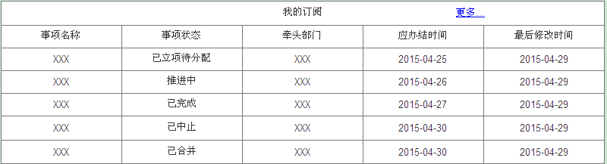

## 督办统计事项



### 功能描述



统计项描述如下：

总计：登录用户拥有查看权限的所有督办事项的总和。

累计完成：登录用户截止当前有查看权限的，状态为【已完成】事项的总和。点击链接后跳转到【事项列表】，显示符合条件的事项。

推进中：与登录用户相关的且事项状态为推进中的事项总数。点击链接后跳转到【事项列表】，显示符合条件的事项。

本月新增：与登录用户相关，在当月新增的事项总数。点击链接后跳转到【事项列表】，显示符合条件的事项。

本月完成：与登录用户相关，在当月事项状态变为【已完成】的事项总数。点击链接后跳转到【事项列表】，显示符合条件的事项。

本月更新：与登录用户相关，在当月有事项更新的总数。更新包括：事项基本信息变更、事项进展更新（包括维持事项状态只更新进展内容的）、事项被批示。点击链接后跳转到【事项列表】，显示符合条件的事项。

当前延期：与登录用户相关，事项应办结时间超过（服务端）系统当前日期的事项总数。点击链接后跳转到【事项列表】，显示符合条件的事项。

当前待办任务超时：登录用户在督办信息平台上生成的待办任务到期时间超过（服务端）系统当前日期的任务总数。点击链接后直接跳转到【待办工作】列表，显示已超时任务。不算超时已完成。

以上统计为页面加载时查询得到的实时统计。



### 界面

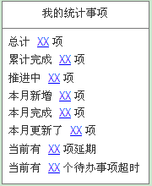

# 督办辅助功能

## 待办任务



### 功能描述

在首页【待办工作】中显示督办待办任务。标题显示格式：【待办任务类型：事项名称】。如：任务交办：银行通道梳理。系统名称显示督办平台。



待办任务的生成参见【5.备用库】和【6.事项列表】。

待办工作栏目中的字段不变。点击【更多】后的待办工作概览页面去掉【状态】、增加【应办结时间】，排序方式不变。

点击事项名称链接，弹新页面到对应待办任务的详情页面。（不同的待办任务显示不同的事项待办页面）。注意：从【待办工作】链接弹新页面看到的【待办任务】详情页面和事项列表弹新页面看到的【基本信息】详情页是不一样的，【基本信息】详情页与【待办任务】是可以切换的。根据不同的待办任务类型，进行不同操作：

1. 任务交办：事项立项后，公司领导及其助理账号生成【任务交办】待办任务。领导或其助理可输入领导意见（事项变更记录操作人不同）。待办任务类型：任务交办。
2. 请录入牵头部门：督办员根据领导或其助理在任务交办中输入的意见，指定事项基本信息中的【牵头部门】和【协办部门】、负责人、应办结时间，其他字段不能修改。待办任务类型：请录入牵头部门。
3. 部门指定事项负责人：部门账号只能指定事项基本信息中的【负责人】、【应办结时间】，其他字段不能修改。待办任务类型：请指定事项负责人。
4. 负责人更新事项进展：事项负责人账号只能更新负责事项的进展信息（具体见【6.1.3负责人更新事项进展】）。待办任务类型：请更新事项进展。
5. 督办员审批事项进展更新：负责人更新事项进展后，督办员收到通知、生成待办任务，录入意见和审批结果。待办任务类型：请确认事项进展。
6. 公司领导审批事项变更：督办员更新事项基本信息并指定需领导审批后，公司领导及其助理生成待办任务、领导助理收到通知、录入审批结果和意见。待办任务类型：请审批事项变更。
7. 事项进展被退回：负责人填写的事项进展被督办员退回，负责人立即生成待办任务、收到通知。待办任务类型：事项进展被退回。

待办任务被操作后从【待办工作】列表中删除。



### 界面

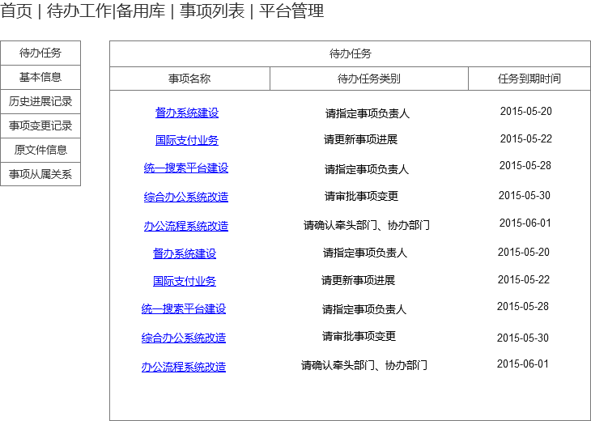

## 事项列表（领导）



### 功能描述



领导点击【事项列表】标签，显示的事项列表页面与其他角色的不同。领导的事项列表页面分为两种：

* 公司领导、领导助理：事项列表初始页面不展示检索条件栏，列表显示查询条件为【公司领导】是当前登录用户、【牵头部门】为当前登录用户所分管的部门（【7平台管理】）、【当前状态】为“推进中”的事项。

其中【公司领导】和【牵头部门】是“或”的关系，这两个查询条件跟【当前状态】是“与”的关系。如被用户再次检索则【公司领导】和【牵头部门】变回“与”的关系。

* 公司总裁、办公室主任：事项列表初始页面不展示检索条件栏，列表显示查询条件【当前状态】为“推进中”的所有事项。

点击【点击展开（或收缩）检索条件】链接，检索条件栏将展示或收缩。

### 界面

1. 领导事项列表登录初始页面：

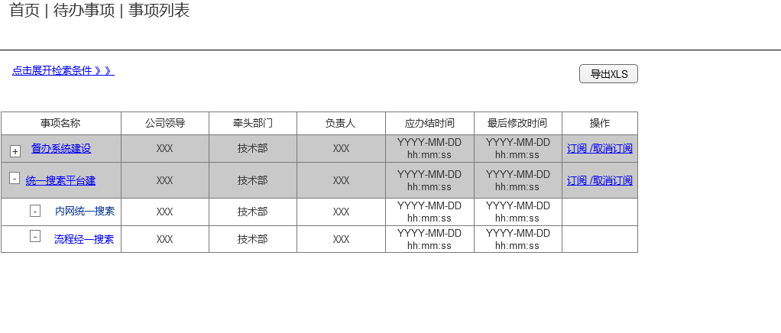

1. 领导事项列表检索条件展开页面：

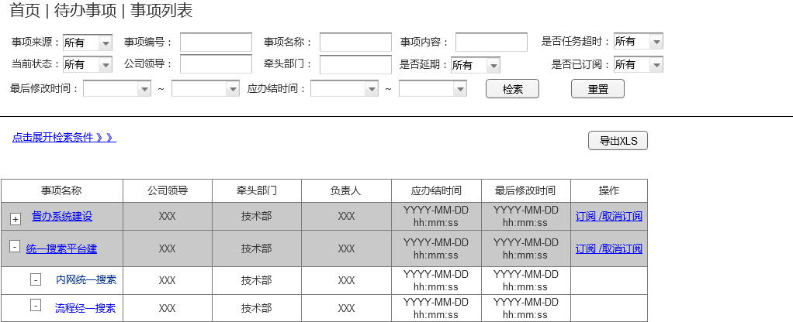

## 通知消息



### 功能描述



督办平台发送的所有通知须根据用户在【服务中心】-【个人化设置】-【消息订阅】中订阅的通知类型来进行发送。

如系统指定某用户为通知发送对象（具体描述见【5.3输出】和【6.3输出】），但该用户在消息订阅中没有订阅该类型的通知，则这类通知不发送。如所有通知类型都不订阅，则该用户将接收不到任何形式的通知。

### 界面

消息订阅-督办平台页面：

## 订阅/取消订阅



### 功能描述

事项基本信息页面初始显示【订阅】按钮。鼠标移动其上时显示：订阅后，一旦有新的进展反馈，你将收到通知。用户点击后，弹提示框：您已订阅该事项，您将收到该事项所发出的通知。同时，按钮变为【取消订阅】。此时，该事项如发生进展更新，订阅人将按【4.3通知消息】中所设置的消息接收类型，收到进展更新通知。

再次点击【取消订阅】按钮，弹提示框：您已取消订阅该事项，后续相关通知将不再接受。按钮变回【订阅】。

### 界面

基本信息页面，订阅/取消订阅按钮：

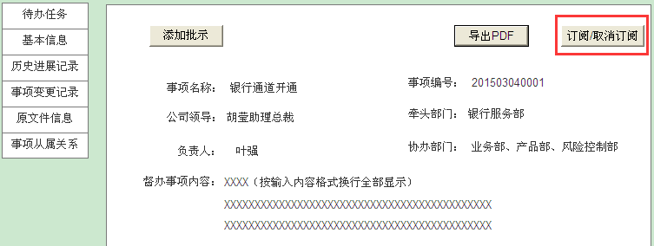

## PDF导出



### 功能描述

登录用户点击事项基本信息页面【导出PDF】按钮，导出该事项基本信息。

需填充的字段：事项编号、牵头领导（首位）、牵头部门、协办部门、事项名称、事项内容、最后反馈时间、反馈频率、当前进展、提交物（附件名称）。

PDF字体参见WORD版。

PDF水印填充文字：部门 姓名 YYYY-MM-DD。

### 导出文件

基本信息页面【PDF导出】按钮：

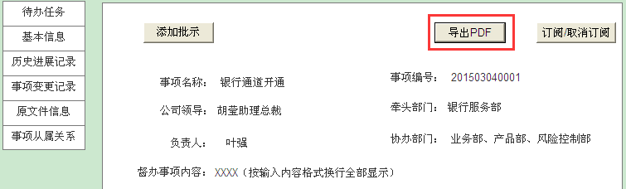

# 备用库

## 功能描述

**操作角色：督办员**

督办事项备用库中的数据来自以下两种方式：

督办员录入：督办员通过新增事项页面输入备用库事项信息。不能输入已存在事项名称事项。

备用库中的事项可删除、修改（只有事项状态为新增和退回的事项可以修改（新增和退回事项的修改页面字段不同，见【5.2输入】）。事项被删除后可恢复（被删除的事项不能修改和立项，恢复后正常）。

督办员点击事项名称链接，在弹出新页面的立项详情页面确认事项内容后点击【立项】按钮，该事项从备用库列表中删除，显示在事项列表中，事项状态改为【已立项待分派】，【事项变更记录】增加【被立项】的记录。督办员指定的公司领导及其助理都立即自动生成【任务交办】的待办任务（该待办任务对指定的领导及其助理账户都可见，无论谁操作该任务都视为完成。区别是事项变更记录中操作人姓名不同。待办任务的到期日期是生成后三个工作日，当天不算），并通知领导助理（只有领导助理收到通知）。如被公司领导退回，则从事项列表列表中再移回备用库列表，事项状态为【退回事项】，督办员收到通知。督办员可修改立项内容后点【立项】按钮再提交（指定的公司领导再生成一条新的待办任务，任务到期日期是生成后三个工作日，当天不算）。【任务交办】完成后，督办员立即生成【请录入牵头部门】的待办任务并收到通知（通知内容见6.3.1），录入牵头部门、协办部门、负责人和应办结时间。

如立项曾被领导退回过，则【立项审批退回】的记录加在【任务交办】前。有审批意见时显示超链接，没有审批意见仅显示文字）。事项立项被退回后，可被办公流程平台同步覆盖，领导审批意见不覆盖（不清空）。立项被退回时，能通过备用库【退回事项】链接查看立项退回意见，但由于事项在事项列表中被删除，因此此时无法查看该事项的【事项变更记录】，再次立项成功后可见。

立项时督办员可指定多个分管领导，只有第一个领导生成待办任务，其余公司领导只变为对该事项可见（事项统计、最近更新、推进中和事项列表包含该事项。对该事项可订阅，订阅后显示在【我的订阅】中）。



## 输入

备用库检索字段：

|  |  |  |  |  |  |
| --- | --- | --- | --- | --- | --- |
| **输入内容** | **输入格式** | **长度（字符）** | **是否必输** | **校验规则** | **输入方式** |
| 事项内容 | 文本 | 50 | 否 | 字段长度验证  支持模糊查询 | 录入 |
| 来源时间范围 | 日期 | - | 否 | - | 日期控件选择（YYYY-MM-DD） |
| 删除状态 | 文本 | - | 否 | - | 选择（所有、已删除、未删除），默认选中：未删除 |
| 事项类型 | 文本 | - | 否 | - | 选择（所有、新增事项、同步事项、退回事项） |
| 文件类型 | 文本 | - | 否 | - | 选择（收文、发文、签报、白头文、其他） |
| 对方单位 | 文本 | 30 | 否 | 字段长度验证 | 录入 |
| 最后修改时间范围 | 日期 | - | 否 | - | 日期控件选择（YYYY-MM-DD） |

新增事项/修改（事项状态为新增事项的修改）字段：

|  |  |  |  |  |  |
| --- | --- | --- | --- | --- | --- |
| **输入内容** | **输入格式** | **长度（字符）** | **是否必输** | **校验规则** | **输入方式** |
| 督办来源 | 文本 | 50 | 否 | 字段长度验证 | 录入 |
| 来源时间 | 日期 | - | 否 | 字段长度验证 | 录入（YYYY-MM-DD hh:mm:ss） |
| 原流水号 | 文本 | 20 | 否 | 字段长度验证 | 录入 |
| 文件类型 | 文本 | - | 否 | - | 选择（收文、发文、签报、白头文、其他） |
| 原拟稿人 | 文本 | 30 | 否 | 字段长度验证 | 录入 |
| 原件联系电话 | 文本 | 20 | 否 | 字段长度验证 | 录入 |
| 事项名称 | 文本 | 50 | 是 | 字段长度验证  唯一 | 录入 |
| 事项编号 | 文本 | 20 | 否 | 字段长度验证  唯一 | 不重新生成，不可输入 |
| 公司领导 | 文本 | 20 | 是 | - | 从通讯录公司领导中选择（可多选） |
| 对方单位 | 文本 | 30 | 否 | 字段长度验证 | 录入 |
| 密级 | 文本 | - | 否 | - | 下拉框单选（机密、商密一级、商密二级、商密三级、内部信息） |
| 事项内容 | 文本 | 1000 | 是 | 字段长度验证 | 录入 |
| 部门意见 | 文本 | 1000 | 否 | 字段长度验证 | 录入 |
| 领导批示 | 文本 | 1000 | 否 | 字段长度验证 | 录入 |
| 备注 | 文本 | 1000 | 否 | 字段长度验证 | 录入 |
| 附件 | 文件 | - | 否 | - | 本地附件上传，单个附件大小不超过10M。支持文件格式：doc、docx、xls、xlsx、ppt、pptx、pdf、zip、rar、mpp、vsd、jpg、jpep、png、gif、bmp。 |

立项/修改（事项状态为退回事项的修改）字段：

|  |  |  |  |  |  |
| --- | --- | --- | --- | --- | --- |
| **输入内容** | **输入格式** | **长度（字符）** | **是否必输** | **校验规则** | **输入方式** |
| 督办来源 | 文本 | 50 | 否 | 字段长度验证 | 录入 |
| 来源时间 | 日期 | - | 否 | 字段长度验证 | 录入 |
| 原流水号 | 文本 | 20 | 否 | 字段长度验证 | 录入 |
| 文件类型 | 文本 | - | 否 | - | 选择（收文、发文） |
| 原拟稿人 | 文本 | 30 | 否 | 字段长度验证 | 录入 |
| 原件联系电话 | 文本 | 20 | 否 | 字段长度验证 | 录入 |
| 事项名称 | 文本 | 50 | 是 | 字段长度验证  唯一 | 录入 |
| 事项编号 | 文本 | 20 | 是 | 字段长度验证  唯一 | 自动生成：日期(20150601)+6位数字（自增）。  被退回时仅显示不自动生成，不可修改 |
| 公司领导/领导助理 | 文本 | 20 | 是 | - | 从通讯录公司领导中选择（可多选） |
| 对方单位 | 文本 | 30 | 否 | 字段长度验证 | 录入 |
| 牵头部门 | 文本 | - | 否 | - | 单选（所有部门） |
| 协办部门 | 文本 | - | 否 | - | 复选（所有部门） |
| 负责人 | 文本 | - | 否 | - |  |
| 应办结时间 | 日期 | - | 否 | - | 日期控件选择（YYYY-MM-DD） |
| 反馈频率 | 文本 | - | 是 | - | 单选（每周、每双周、每月、每2个月、每季度、每半年）  默认每双周 |
| 下次反馈时间 | 日期 | - | 否 | - | 日期控件选择  默认为空 |
| 密级 | 文本 | - | 否 | - | 下拉框单选（机密、商密一级、商密二级、商密三级、内部信息） |
| 事项内容 | 文本 | 1000 | 是 | 字段长度验证 | 录入 |
| 部门意见 | 文本 | 1000 | 否 | 字段长度验证 | 录入 |
| 领导批示 | 文本 | 1000 | 否 | 字段长度验证 | 录入 |
| 备注 | 文本 | 1000 | 否 | 字段长度验证 | 录入 |
| 附件 | 文件 | - | 否 | - | 本地附件上传，单个附件大小不超过10M。支持文件格式：doc、docx、xls、xlsx、ppt、pptx、pdf、zip、rar、mpp、vsd、jpg、jpep、png、gif、bmp。 |

## 输出

备用库列表字段：督办来源（显示全部，可换行）、事项内容（列表只显示前10个字，其余显示【…】，可换行）、来源时间（YYYY-MM-DD hh:mm:ss）、对方单位（显示全部，可换行）、文件类型、事项类型（新增事项、同步事项、退回事项）、删除状态（已删除、未删除）、操作（删除、恢复、（督办员创建的事项显示【修改】链接））、最后修改时间（YYYY-MM-DD hh:mm:ss）。

新建事项时输入的事项名称已存在：您所输入的事项名称已存在。

新建事项时输入的事项编号已存在：您所输入的事项编号已存在。

如立项被退回，点击事项状态【退回事项】，显示领导输入的退回意见。

立项后，领导助理收到的通知内容：新增督办事项：<事项名称>，烦请公司领导：<公司领导>进行任务交办。公司领导不接收该通知。

公司领导退回立项，督办员收到的通知内容：新增督办事项：<事项名称>被公司领导:<公司领导>退回，请知悉。

## 界面

1. 备用库管理页面：

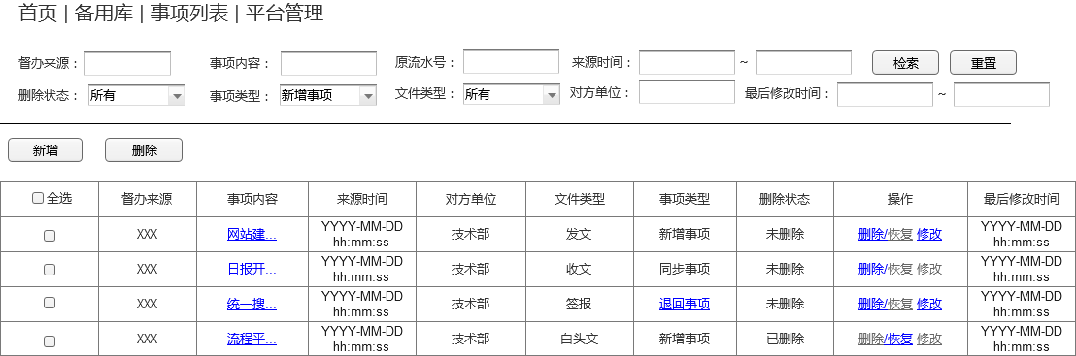

1. 新增事项/修改（事项状态为新增事项的修改）页面：

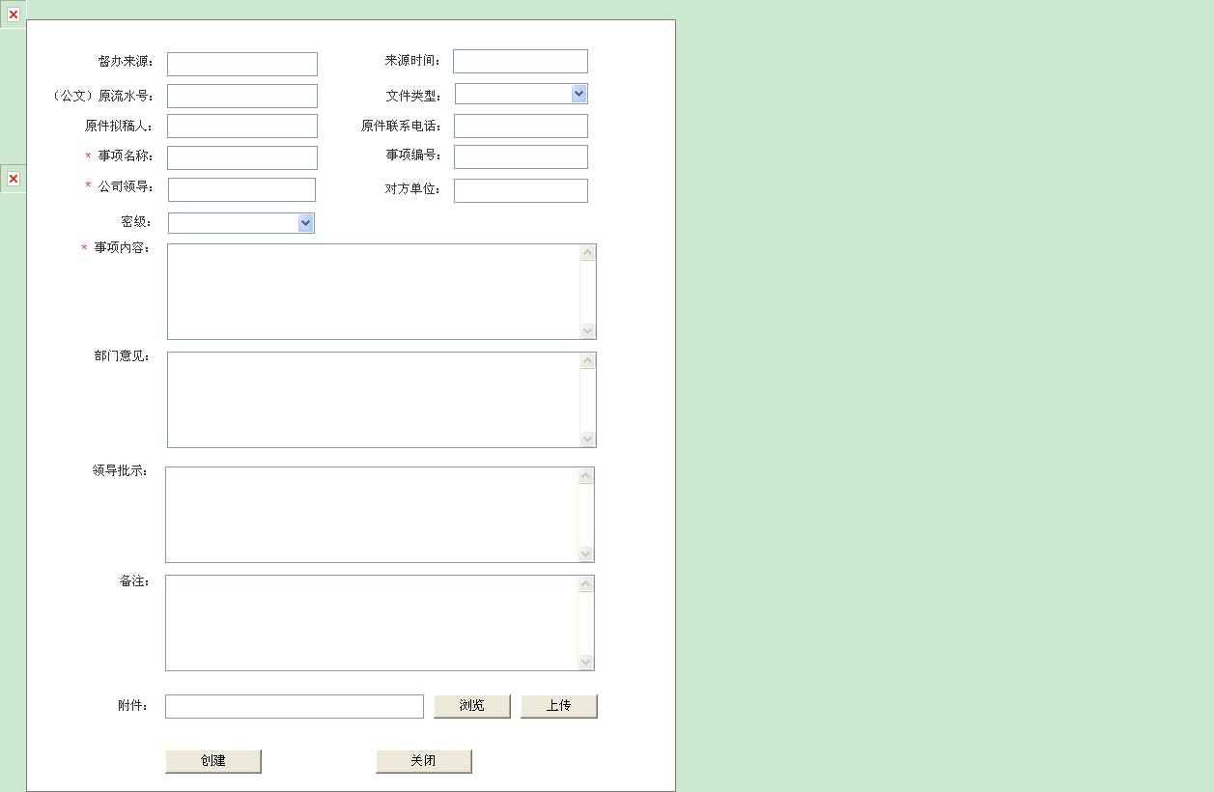

1. 立项/修改（事项状态为退回事项的修改）页面：

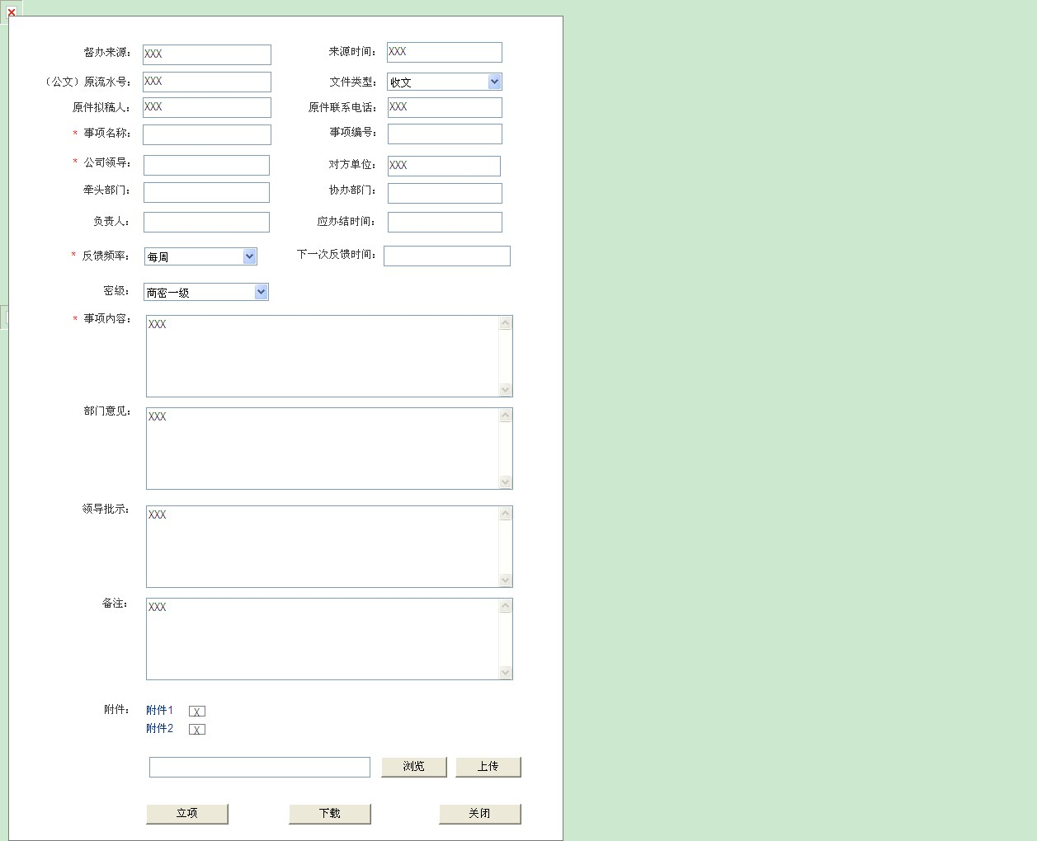

# 事项列表

## 功能描述



### 公司领导指定牵头部门



**操作角色：公司领导、领导助理**

督办员立项后，公司领导及其助理立即生成【任务交办】的待办任务并在事项列表中对该事项可见（该待办任务是同一个待办任务，对指定的领导及其助理账户都可见，无论谁操作该任务都视为完成。区别是事项变更记录中操作人不同。该事项的状态为【已立项待分配】）。公司领导从首页【待办工作】中点击事项名称弹出新页面到【待办任务】详情页，输入领导意见后提交，事项变更记录增加【任务交办】记录（领导账号操作，操作人显示领导姓名；领导助理账号操作，操作人显示助理姓名）。如被领导退回，请参见【4.1功能描述】。【任务交办】通过后，督办员立即生成【请录入牵头部门】的待办任务并收到通知，录入牵头部门、协办部门、负责人和应办结时间。提交后，事项变更记录增加【确认牵头部门】记录。指定牵头、协办部门后，被指定部门的部门账号收到通知、立即生成【请指定事项负责人】的待办任务（详见6.1.2部门指定事项负责人）。立项确认部门流程图参见【5.1功能描述】。如果公司领导从【事项列表】页面点击事项名称链接，弹出新页面到【基本信息】详情页，该页面仅可以进行【批示】。如果要审批，则进入【我的待办】详情页进行审批。

### 部门指定事项负责人

**操作角色：被指定事项的部门账号**

公司领导指定部门后，部门账号收到通知、生成【请指定事项负责人】待办任务并在事项列表中对该事项可见（该事项的状态为【推进中】）。同时，部门相关账号（牵头部门、协办部门账号、牵头及协办部门总经理办公室内人员）对该事项可见。部门账号从首页【待办工作】中点击该事项的事项名称弹出新页面到【待办任务】详情页，指定负责人和应办结时间后，该事项的【事项变更记录】增加【指定事项负责人】记录。被指定的负责人立即收到通知、生成【请更新进展】的待办任务（该待办任务的到期日期为下次反馈时间），同时该负责人所在科室主管对该事项可见。如部门账号从【事项列表】页面点击事项名称链接，弹出新页面到【基本信息】详情页，该页面默认为查看页。如有待办，则进入【待办任务】详情页指定负责人和应办结时间。

部门账号可通过基本信息页面的“更新进展”按钮，更新与本部门牵头事项的进展内容。

部门指定事项负责人后，按反馈频率自动生成下次反馈时间（指定当天加反馈频率，当天不算）。



如督办员此时变更牵头部门，相应处理见5.1.5更新事项基本信息。

### 负责人更新事项进展

**操作角色：事项负责人**

部门指定事项负责人后，负责人立即收到通知、生成【请更新事项进展】的待办任务（待办任务到期时间为事项下次反馈时间。）并在事项列表对该事项可见（该事项的状态为【推进中】）。如督办员修改下次反馈时间，待办任务到期时间变为修改后的反馈时间。如督办员修改反馈频率，则本次反馈时间不变，下次生成的更新进展待办任务到期时间使用新频率。

负责人从首页【待办工作】中点击该事项的事项名称弹出新页面到【待办任务】详情页填写进展信息。负责人更新任务进展-都送督办员审批（提交督办员审批后，该待办任务消失）。督办员收到通知、生成【请确认事项进展】待办任务（待办任务的到期日期是生成后三天的工作日（当天不算））。如审批通过，历史进展记录增加一条【推进中】的新记录，事项负责人生成新待办任务（事项进展还未被督办员审批时，负责人不生成下次进展更新的待办任务）；如不通过，立即对负责人生成【事项进展被退回】的待办任务（待办任务的到期日期是生成后三天的工作日（当天不算））并通知，负责人在进展详情页面根据督办员意见修改后再提交。如果负责人从【事项列表】页面点击事项名称链接，弹出新页面到【基本信息】详情页，该页面默认为查看页，如有待办，则进入【待办任务】详情页更新进展或根据督办员意见修改后再提交。

事项进展中的每一步操作，如负责人提交进展、进展审批通过、进展被退回都记录在【事项变更记录】中。操作类型分别记为：负责人提交进展、进展审批通过（事项变更记录中增加【进展审批通过】的同时，在【历史进展记录】中增加一条新状态的记录）、进展审批退回。

负责人提交事项进展更新后，所有督办员生成待办任务、收到通知，只要一位督办员审批事项进展就视为该事项已被进展审批，其他督办员的该事项进展审批待办任务消失。

负责人第一次进展反馈提交后，下次反馈日为反馈提交当天加反馈频率。负责人更新进展待办事项每次都是立即生成，任务到期时间（任务到期日期为下次反馈日的23:59:59）就是下次反馈时间。任务到期前三天收到通知（注意：通知是在工作日上午9点收到）。

【已完成】、【已中止】、【已合并】的事项，不再生成更新进展的待办任务，也不能再更新事项进展。



### 部门账号更新事项进展

**操作角色:部门账号**

部门账号可在部门基本信息页面点击【更新进展】按钮，在弹出的部门更新进展页面输入更新进展内容。

部门账号更新事项进展后，视为该事项负责人完成更新进展的待办任务（事项变更记录中操作人为部门账号），下次反馈时间更新（与负责人更新进展效果相同）。事项进展的审批流程与负责人更新进展相同。如部门账号的更新被督办员退回，事项负责人也立即生成【事项进展被退回】的待办任务（待办任务的到期日期是生成后三天的工作日（当天不算））并通知。

事项进展中的每一步操作，如部门账号提交进展、进展审批通过、进展被退回都记录在【事项变更记录】中。操作类型分别记为：部门提交进展、进展审批通过（事项变更记录中增加【进展审批通过】的同时，在【历史进展记录】中增加一条新状态的记录）、进展审批退回。

部门账号提交事项进展更新后，所有督办员生成待办任务、收到通知，只要一位督办员审批事项进展就视为该事项已被进展审批，其他督办员的该事项进展审批待办任务消失。

### 更新事项基本信息

**操作角色：督办员**

督办员在事项列表列表点击事项名称链接，在督办员事项基本信息详情页面修改填充的事项信息。提交后，保存更新的信息。如更新的信息指定需送公司领导审批，督办员此处填写的送审内容，公司领导和领导助理都能在审批页面看到，跟领导助理收到的系统自动发送的通知内容不同（该通知公司领导收不到），同时（基本信息修改后的）当前公司领导及其助理立即生成【请审批事项变更】的待办任务（待办任务的到期日期是生成后三个工作日（当天不算））并通知领导助理。如审批通过，事项信息更新（事项变更记录增加一条记录，操作类型【基本信息变更】）；如不通过，督办员收到通知，在【事项变更记录】中，点击【基本信息变更退回】链接，显示领导审批意见。督办员在修改基本信息后，领导给出审批结果前，不能再进行修改。

事项详情中原文件信息对督办员都可以修改，包括附件。修改原文件信息不送领导审批，直接更新。

【已完成】、【已中止】、【已合并】的事项，督办员可以更新事项基本信息，变更后不改变事项状态。

对于事项状态为【已完成】、【已中止】的事项，显示【重启事项】按钮。督办员点击后，【已完成】或【已中止】的事项状态变为【推进中】。【历史进展记录】中新增一条【推进中】的记录，操作人为督办员姓名。同时，被重启事项的负责人立即生成【请更新事项进展】的待办任务（下次反馈时间为重启当天加反馈频率的23:59:59，任务到期时间即为下次反馈时间）并收到通知。

反馈频率被督办员修改并被公司领导审批通过后，当前已生成的下次反馈时间不变，但再下次生成的反馈时间用更新后的反馈频率。下次反馈时间可被督办员修改，修改后，事项进展更新的待办任务到期时间也相应自动调整（事项进展任务到期时间就是下次反馈时间）。

督办员点击【提交基本信息更新】按钮，在弹出的窗口中可选择通知接收人和通知内容。如不需通知，点击【忽略】，直接提交基本信息更新。点击【取消更新】，取消本次基本信息变更操作。

督办员只能修改负责人，自动填充当前负责人所在部门（如果事项指定了部门但还未指定负责人，督办员也是通过修改负责人来改部门）。变更后，原负责人对事项的待办任务删除。同时，原负责人所在部门的部门账号、部门主管、部门下总经理办公室下人员对该事项不可见（不算在统计事项中，如已订阅，则取消订阅关系且不再显示在【我的订阅】中）。新负责人、所在部门的部门账号、所在部门下总经理办公室下人员、所在科室主管对该事项变为可见（算在统计事项中，如订阅，显示在【我的订阅】中）。修改后，新负责人立即生成【请更新事项进展】的待办任务（待办任务到期时间为事项下次反馈时间。），原来事项的变更记录和历史进展记录保留（基本信息变更被领导审批通过后，事项变更记录加【基本信息变更】的记录）。

立项待分配的事项不能修改基本信息。

事项负责人提交了进展更新，督办员生成【请确认事项进展】的待办任务。此时，如督办员在基本信息变更中改了负责人，当事项进展被退回时，退回给新的负责人。



### 添加批示

**操作角色：督办员**

督办员点击事项列表事项链接，跳转到督办员事项基本信息详情页面。督办员在录入批示时可以选择【领导批示】或【专题会议】。选择【领导批示】时，须录入【公司领导】和【批示时间】。选择【专题会议】时，须录入【专题会议名称】及会议时间。批示后，【事项变更记录】中增加一条【新增批示】链接（操作人是督办员姓名），对该事项可见人员点击链接后，显示批示详细内容。

督办员录入批示（或会议决议）通知事项负责人。通知内容见6.3.5添加批示。

**操作角色：公司领导、领导助理**

公司领导点击事项列表事项名称链接，跳转到公司领导事项详情页面。公司领导点击【批示】后进入批示页面进行批示，批示后，【事项变更记录】中增加一条【新增批示】链接（操作人是领导姓名），点击链接后，显示批示详细内容。

与领导绑定过的助理账号（具体参见【6.1.1指定公司领导助理】）也能进行以上操作。但批示后，【事项变更记录】增加的【新增批示】操作人是助理姓名。

公司领导的批示通知该领导的助理和事项负责人，领导助理输入的批示只通知事项负责人。通知内容见6.3.5添加批示。

### 事项合并与取消

**操作角色：督办员**

* **事项合并**

督办员在事项列表选择（多选）要合并的事项，点击【合并】，在事项合并页面选择（单选）合并后的基准事项（父事项）。同时，督办员可修改原基准事项的基本信息字段。除基准事项维持原状态外，其他被合并的事项状态改为【已合并】，被合并事项在【事项变更记录】中增加【已合并】记录。

参与合并的其中一个或多个事项本身存在从属的子事项，则合并后所有子事项从属于新的基准事项（父事项）。即：不会产生三级从属关系。

事项合并后向所有涉及事项的负责人及所有订阅这些事项的人员发送通知（通知内容见【6.3.7事项合并与取消】）。被合并的事项以后如被变更（被合并的事项不能再被更新进展和被批示，但可以被督办员更新基本信息），则不再通知任何人。

子事项不能订阅。取消合并后，订阅功能恢复。

当前事项如有除进展更新外的待办任务，不能合并。弹提示信息：该事项当前有XXX（待办任务类别）待办任务，不能合并。

* **取消合并**

被合并的事项可以取消合并。取消合并时，从已合并事项中选择（可多选）要独立的事项。取消后，选择独立的事项将状态统一恢复到【推进中】，在被取消合并事项的【事项变更记录】中新增一条【取消合并】记录。同时，仍保留原事项的【事项变更记录】和【历史进展记录】。

如果父事项被取消后，该事项所有包含的事项包括父事项都独立。

## 输入

事项列表检索字段：

|  |  |  |  |  |  |
| --- | --- | --- | --- | --- | --- |
| **输入内容** | **输入格式** | **长度（字符）** | **是否必输** | **校验规则** | **输入方式** |
| 事项来源 | 文本 | - | 否 | - | 单选（所有、签报领导意见表、收文领导意见表、手工添加） |
| 事项编号 | 文本 | 20 | 否 | 字段长度验证  支持模糊查询 | 录入 |
| 事项名称 | 文本 | 50 | 否 | 字段长度验证  支持模糊查询 | 录入 |
| 事项内容 | 文本 | 50 | 否 | 字段长度验证  支持模糊查询 | 录入 |
| 当前状态 | 文本 | - | 否 | - | 单选（所有、已立项待分配、推进中、已合并、已完成、已中止） |
| 公司领导 | 文本 | - | 否 | - | 从通讯录公司领导中选择（可多选） |
| 牵头部门 | 文本 | - | 否 | - | 复选（银联总部所有部门） |
| 最后修改时间范围 | 日期 | - | 否 | - | 日期控件选择(YYYY-MM-DD) |
| 应办结时间范围 | 日期 | - | 否 | - | 日期控件选择(YYYY-MM-DD) |
| 是否已订阅 | 文本 | - | 否 | - | 单选（所有、已订阅、未订阅） |
| 是否任务超时 | 文本 | - | 否 | - | 单选（所有、超时、未超时） |
| 是否延期 | 文本 | - | 否 | - | 单选（所有、延期、未延期） |



### 公司领导指定牵头部门

公司领导任务交办字段：

|  |  |  |  |  |  |
| --- | --- | --- | --- | --- | --- |
| **输入内容** | **输入格式** | **长度（字符）** | **是否必输** | **校验规则** | **输入方式** |
| 公司领导意见 | 文本 | 500 | 是 | 字段长度验证 | 录入 |

督办员录入牵头部门字段：

|  |  |  |  |  |  |
| --- | --- | --- | --- | --- | --- |
| **输入内容** | **输入格式** | **长度（字符）** | **是否必输** | **校验规则** | **输入方式** |
| 牵头部门 | 文本 | - | 是 | - | 单选（所有部门） |
| 协办部门 | 文本 | - | 否 | - | 复选（所有部门） |
| 负责人 | 文本 | - | 否 | - | 从通讯录牵头部门中单选 |
| 应办结时间 | 日期 | - | 否 | - | 日期控件选择  (YYYY-MM-DD) |

公司领导退回立项字段：

|  |  |  |  |  |  |
| --- | --- | --- | --- | --- | --- |
| **输入内容** | **输入格式** | **长度（字符）** | **是否必输** | **校验规则** | **输入方式** |
| 退回意见 | 文本 | 500 | 是 | 字段长度验证 | 录入 |

### 部门指定事项负责人

部门指定事项负责人字段：

|  |  |  |  |  |  |
| --- | --- | --- | --- | --- | --- |
| **输入内容** | **输入格式** | **长度（字符）** | **是否必输** | **校验规则** | **输入方式** |
| 负责人 | 文本 | - | 是 | - | 从通讯录牵头部门中单选 |
| 应办结时间 | 日期 | - | 是 | - | 日期控件选择  (YYYY-MM-DD) |

### 负责人更新事项进展

负责人更新事项进展字段：

|  |  |  |  |  |  |
| --- | --- | --- | --- | --- | --- |
| **输入内容** | **输入格式** | **长度（字符）** | **是否必输** | **校验规则** | **输入方式** |
| 状态修改为 | 文本 | - | 是 | - | 单选（推进中、已完成、已中止）  默认选中推进中 |
| 更新进展 | 文本 | 500 | 是 | 字段长度限制 | 录入 |
| 附件 | 文件 | - | 否 | - | 本地附件上传，单个附件大小不超过10M。支持文件格式：doc、docx、xls、xlsx、ppt、pptx、pdf、zip、rar、mpp、vsd、jpg、jpep、png、gif、bmp。 |

### 部门账号更新事项进展

部门账号更新事项进展（同负责人更新事项进展字段）：

|  |  |  |  |  |  |
| --- | --- | --- | --- | --- | --- |
| **输入内容** | **输入格式** | **长度（字符）** | **是否必输** | **校验规则** | **输入方式** |
| 状态修改为 | 文本 | - | 是 | - | 单选（推进中、已完成、已中止）  默认选中推进中 |
| 更新进展 | 文本 | 500 | 是 | 字段长度限制 | 录入 |
| 附件 | 文件 | - | 否 | - | 本地附件上传，单个附件大小不超过10M。支持文件格式：doc、docx、xls、xlsx、ppt、pptx、pdf、zip、rar、mpp、vsd、jpg、jpep、png、gif、bmp。 |

### 更新事项基本信息

督办员可更新事项基本信息字段（【当前进展】不能更新）：

|  |  |  |  |  |  |
| --- | --- | --- | --- | --- | --- |
| **输入内容** | **输入格式** | **长度（字符）** | **是否必输** | **校验规则** | **输入方式** |
| 督办来源 | 文本 | 50 | 是 | 字段长度验证 | 录入 |
| 来源时间 | 日期 | - | 是 | - | 日期控件选择（YYYY-MM-DD hh:mm:ss） |
| 原流水号 | 文本 | 20 | 是 | 字段长度验证 | 录入 |
| 文件类型 | 文本 | - | 是 | - | 选择（收文、发文） |
| 原拟稿人 | 文本 | 30 | 是 | 字段长度验证 | 录入 |
| 原件联系电话 | 文本 | 20 | 是 | 字段长度验证 | 录入 |
| 事项名称 | 文本 | 50 | 是 | 字段长度验证  唯一 | 录入 |
| 事项编号 | 文本 | 20 | 是 | 字段长度验证  唯一 | 录入 |
| 公司领导 | 文本 | 20 | 是 | - | 从通讯录公司领导中选择（可多选） |
| 协办部门 | 文本 | - | 是 | - | 复选（银联总部所有部门） |
| 负责人 | 文本 | - | 是 | - | 通讯录中单选 |
| 应办结时间 | 日期 | - | 是 | - | 日期控件选择  (YYYY-MM-DD) |
| 是否送领导审批 | 文本 | - | 否 | - | 单选是否送领导审批  默认不送 |
| 送审内容 | 文本 | 500 | 是 | 字段长度验证 | 录入（仅当选择送领导审批时显示该输入框） |
| 对方单位 | 文本 | 30 | 是 | 字段长度验证 | 录入 |
| 密级 | 文本 | - | 是 | - | 下拉框单选（机密、商密一级、商密二级、商密三级、内部信息） |
| 反馈频率 | 文本 | - | 是 | - | 单选（每周、每双周、每月、每2个月、每季度、每半年）  默认每月 |
| 下一次反馈时间 | 日期 | - | 是 | - | 日期控件选择  (YYYY-MM-DD 23:59:59)  默认显示当前日期加两周工作日（工作日由系统维护） |
| 部门意见 | 文本 | 1000 | 否 | 字段长度验证 | 录入 |
| 领导批示 | 文本 | 1000 | 否 | 字段长度验证 | 录入 |
| 督办事项内容 | 文本 | 1000 | 否 | 字段长度验证 | 录入 |
| 备注 | 文本 | 1000 | 否 | 字段长度验证 | 录入 |
| 附件 | 文件 | - | 否 | - | 本地附件上传，单个附件大小不超过10M。支持文件格式：doc、docx、xls、xlsx、ppt、pptx、pdf、zip、rar、mpp、vsd、jpg、jpep、png、gif、bmp。 |

督办员提交事项基本信息变更的通知内容字段（该弹出框可忽略）：

|  |  |  |  |  |  |
| --- | --- | --- | --- | --- | --- |
| **输入内容** | **输入格式** | **长度（字符）** | **是否必输** | **校验规则** | **输入方式** |
| 接受人 | 文本 | - | 是 | - | 单选（负责人、牵头部门、指定人员（可复选））  当选择指定人员时，在通讯录中查找选择 |
| 通知内容 | 文本 | 500 | 是 | 字段长度验证 | 录入 |

### 添加批示

督办员添加事项批示字段：

|  |  |  |  |  |  |
| --- | --- | --- | --- | --- | --- |
| **输入内容** | **输入格式** | **长度（字符）** | **是否必输** | **校验规则** | **输入方式** |
| 批示类型 | 文本 | - | 是 | - | 单选（领导批示、专题会议） |
| 公司领导 | 文本 | - | 是 | 批示类型选择领导批示时显示 | 单选（从公司领导选择） |
| 批示时间 | 日期 | - | 是 | 批示类型选择领导批示时显示 | 日期控件选择（YYYY-MM-DD） |
| 专题会议名称 | 文本 | 30 | 是 | 批示类型选择专题会员时显示  字段长度验证 | 录入 |
| 会议时间 | 日期 | - | 是 | 批示类型选择专题会议时显示 | 日期控件选择（YYYY-MM-DD） |
| 批示/议定内容 | 文本 | 500 | 是 | 字段长度验证 | 录入 |
| 接受人 | 文本 | - | 是 | - | 单选（负责人、牵头部门、指定人员（可复选））  当选择指定人员时，在通讯录中查找选择 |
| 附件 | 文件 | - | 否 | - | 本地附件上传，单个附件大小不超过10M。支持文件格式：doc、docx、xls、xlsx、ppt、pptx、pdf、zip、rar、mpp、vsd、jpg、jpep、png、gif、bmp。 |

公司领导添加事项批示字段：

|  |  |  |  |  |  |
| --- | --- | --- | --- | --- | --- |
| **输入内容** | **输入格式** | **长度（字符）** | **是否必输** | **校验规则** | **输入方式** |
| 批示内容 | 文本 | 500 | 是 | 字段长度验证 | 录入 |
| 接受人 | 文本 | - | 是 | - | 单选（负责人、牵头部门、指定人员（可复选））  除以上通知对象外，还通知其助理。  当选择指定人员时，在通讯录中查找选择 |
| 附件 | 文件 | - | 否 | - | 本地附件上传，单个附件大小不超过10M。支持文件格式：doc、docx、xls、xlsx、ppt、pptx、pdf、zip、rar、mpp、vsd、jpg、jpep、png、gif、bmp。 |

### 事项合并与取消

合并事项选择基准事项/修改合并事项信息字段：

|  |  |  |  |  |  |
| --- | --- | --- | --- | --- | --- |
| **输入内容** | **输入格式** | **长度（字符）** | **是否必输** | **校验规则** | **输入方式** |
| 选择基准事项 | 文本 | - | 是 | - | 从已选择合并事项中单选（默认选中第一个事项） |
| 事项来源 | 文本 | 50 | 否 | 字段长度验证 | 录入 |
| 事项来源时间 | 日期 | - | 否 | 字段长度验证 | 录入 |
| 原流水号 | 文本 | 20 | 否 | 字段长度验证 | 录入 |
| 事项名称 | 文本 | 50 | 否 | 字段长度验证  唯一 | 录入 |
| 事项编号 | 文本 | 20 | 否 | 字段长度验证  唯一 | 录入 |
| 公司领导 | 文本 | 20 | 否 | - | 从通讯录公司领导中选择（可多选） |
| 牵头部门 | 文本 | - | 否 | - | 单选（银联所有部门） |
| 协办部门 | 文本 | - | 否 | - | 复选（银联所有部门） |
| 负责人 | 文本 | - | 否 | - | 通讯录中单选 |
| 应办结时间 | 日期 | - | 否 | - | 日期控件选择  (YYYY-MM-DD) |
| 对方单位 | 文本 | 30 | 否 | 字段长度验证 | 录入 |
| 密级 | 文本 | - | 否 | - | 下拉框单选（机密、商密一级、商密二级、商密三级、内部信息） |
| 反馈频率 | 文本 | - | 否 | - | 单选（每周、每双周、每月、每2个月、每季度、每半年）  默认每月 |
| 下次反馈时间 | 日期 | - | 否 | - | 日期控件选择  (YYYY-MM-DD 23:59:59)  默认显示当前日期加两周工作日（工作日由系统维护） |
| 督办事项内容 | 文本 | 1000 | 否 | 字段长度验证 | 录入 |

取消合并输入：

|  |  |  |  |  |  |
| --- | --- | --- | --- | --- | --- |
| **输入内容** | **输入格式** | **长度（字符）** | **是否必输** | **校验规则** | **输入方式** |
| 选择独立事项 | 文本 | - | 是 | - | 从已合并事项中选择至少一个要独立的事项 |

## 输出

事项列表字段：事项名称、公司领导（如事项有多个领导，须显示全部领导）、牵头部门、负责人、应办结时间、最后修改时间（倒序排列）、操作（订阅/取消订阅）。

点击【导出XLS】按钮，导出所有符合查询条件的事项。导出字段：督办来源、来源时间、事项名称、事项编号、公司领导、牵头部门、协办部门、负责人、督办事项内容、当前进展、应办结时间、上一次反馈时间、反馈频率、下一次反馈时间、（公文）原流水号、文件类型、原件拟稿人、原件联系电话、密级、对方单位、部门意见、领导批示、备注。

事项列表默认不显示内容，只有从其他页面跳转或进行查询后才显示符合查询条件的数据。



### 公司领导指定牵头部门

指定牵头部门时，显示事项名称、督办来源、来源时间、督办事项内容（不可输入）。

没有待办任务时，待办任务TAB页不显示。待办任务TAB页与其他TAB页颜色要区分。

公司领导基本信息页面显示：事项名称、事项编号、公司领导、牵头部门、负责人、协办部门、督办事项内容（不可输入）、当前进展（不可输入）、进展附件、应办结时间、反馈频率、下一次反馈时间、上一次反馈时间、当前待办任务类别、当前处理人。点击【请点击此处查看原文件信息】链接，在当前页面跳转显示该事项的原文件信息。

公司领导录入领导意见后，督办员收到的通知内容：公司领导（<公司领导姓名>）已对督办事项“<事项名称>”进行了任务交办，请录入牵头部门。

督办员指定完部门后，部门收到的通知内容：新增公司领导交办督办事项：<事项名称>，请登录督办平台并指派负责人推进。

### 部门指定事项负责人

部门指定事项负责人时，显示事项名称、督办来源、来源时间、牵头部门、协办部门、督办事项内容（不可输入）。

没有待办任务时，待办任务TAB页不显示。待办任务TAB页与其他TAB页颜色要区分。

部门基本信息页面显示：事项名称、事项编号、公司领导、牵头部门、负责人、协办部门、督办事项内容（不可输入）、当前进展（不可输入）、进展附件、应办结时间、反馈频率、下一次反馈时间、上一次反馈时间、当前待办任务类别、当前处理人。

部门指定事项负责人后，负责人收到的通知内容：新增督办事项：<事项名称>，下一次反馈日期：X月X日。

### 负责人更新事项进展

负责人更新事项进展时，显示事项名称、督办来源、来源时间、牵头部门、协办部门、负责人、应办结时间、督办事项内容（不可输入）。

没有待办任务时，待办任务TAB页不显示。待办任务TAB页与其他TAB页颜色要区分。

负责人事项基本信息页面显示：事项名称、事项编号、公司领导、牵头部门、负责人、协办部门、督办事项内容（不可输入）、当前进展（不可输入）、进展附件、应办结时间、反馈频率、下一次反馈时间、上一次反馈时间、当前待办任务类别、当前处理人。

督办审批事项进展页面显示：事项名称、督办来源、来源时间、牵头部门、协办部门、负责人、应办结时间、督办事项内容（不可输入）。

事项进展退回修改页面显示：事项名称、督办来源、来源时间、牵头部门、协办部门、负责人、应办结时间、督办事项内容（不可输入）、督办员审批意见（不可输入）。

负责人送督办员审批，督办员生成的通知内容：<操作员>更新事项进展：<事项名称>（并更改事项状态为：<事项状态>），请登录督办平台确认。

负责人事项进展被督办员退回，通知内容：您的以下事项的进展更新被退回，请登录督办平台确认修改：<事项名称>。

### 更新事项基本信息

督办员更新事项基本信息时，显示事项基本信息：当前状态、事项名称、事项编号、公司领导、牵头部门（根据当前所选负责人自动填充）、协办部门、负责人、应办结时间、反馈频率、上一次反馈时间（YYYY-MM-DD xx:xx:xx）、下一次反馈时间（YYYY-MM-DD 23:59:59）、当前进展（不可输入）、进展附件、督办事项内容、当前待办任务类别（不可修改）、当前处理人（不可修改）。

督办员选择送公司领导审批时，领导助理收到通知的内容（非督办员录入的送审内容）：<操作员>于X时X分对督办事项：<事项名称>进行了基本信息更新，烦请公司领导<公司领导>审批。

没有待办任务时，待办任务左侧导航不显示。待办任务左侧导航与其他导航颜色要区分。

公司领导审批事项基本信息变更，显示：事项名称、事项编号、公司领导、牵头部门、负责人、协办部门、督办事项内容、应办结时间、反馈频率、下一次反馈时间、上一次反馈时间。

督办员更新基本信息后，手工选择通知对象所收到的通知内容以弹出页面所输入的为准。

督办员的基本信息更新被公司领导退回后，发送给督办员的通知内容：督办事项：“<事项名称>”的基本信息更新被公司领导:<公司领导>退回，请知悉。

### 添加批示

领导批示页面显示批示领导助理姓名。

公司领导、领导助理、督办员录入的批示，通知对象不同，通知的内容统一为：督办事项“<事项名称>” 于X时X分新增公司领导(<公司领导姓名>)批示（或会议纪要决议。根据所批示类别系统自动显示），请登录督办平台进行查阅。

### 原文件信息

原文件信息页面显示：督办来源、来源时间、（公文）原流水号、文件类型、原件拟稿人、原件联系电话、公司领导、对方单位、反馈频率、下次反馈时间（YYYY-MM-DD 23:59:59）、密级、当前进展、进展附件、部门意见、领导批示、督办事项内容、备注。

### 事项合并与取消

事项合并页面显示所选择基准事项的基本信息：事项来源、事项来源时间（YYYY-MM-DD hh:mm:ss）、（公文）原流水号、事项名称、事项编号、公司领导、牵头部门、协办部门、负责人、应办结时间、对方单位、密级、反馈频率、下次反馈时间（YYYY-MM-DD 23:59:59）、督办事项内容（以上信息督办员可修改）。以及当前待办任务类别、当前处理人（以上信息不能修改）。

取消合并列表显示所有要取消合并的事项，列表字段：选择独立事项、事项编号、事项名称。

对已合并的事项，在事项名称前显示，可以点击展开，以显示其子事项。点击事项名称，显示子事项详情。

当前事项如有除更新事项进展外的其他待办任务，不能合并。弹提示信息：该事项当前有XXX（待办任务类别）待办任务，不能合并。当前有更新事项进展待办任务的事项被合并后，负责人收到事项被合并通知的同时，该更新进展的待办任务消失，今后该事项也不会再生成更新进展的待办任务（除非被取消合并）。

事项合并后，通知所有涉及事项负责人的通知内容：原督办事项：“<督办事项名称>”于XX点XX分被<操作员>合并，请登录督办平台查阅详情。

事项合并后，通知所有订阅被合并事项人员的通知：您订阅的督办事项：<事项名称>已于X时X分被<操作员>进行了事项合并操作，后续不在单独更新，已自动取消订阅。

如果既是事项负责人又订阅，以上两条通知都发。

取消合并后，负责人收到的通知就是生成【请更新事项进展】时，自动生成的通知。

### 事项变更记录与历史记录

事项变更记录列表字段：序号、操作人、操作类型、操作时间（列表按该字段倒序排列）。如事项被批示，点击【批示】链接，弹出的批示详情页面显示：会议名称、批示/议定内容、接受人、附件下载链接；没有审批意见，则不显示链接。

历史进展记录列表字段：序号、操作人、操作时间（列表按该字段倒序排列）、事项状态、历史进展说明、附件。点击附件中【附件批量下载】下载该次进展更新所提交的附件。

## 界面

1. 事项列表管理页面：

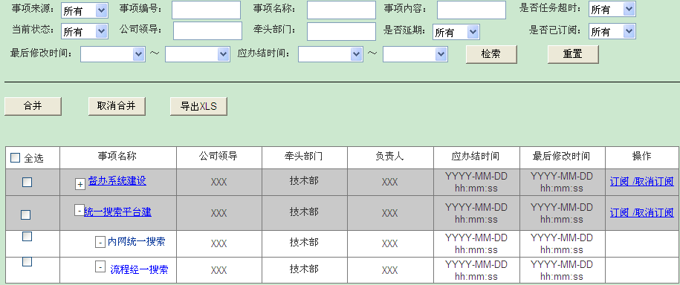

如事项有多个领导，列表中【公司领导】须显示全部领导。

子事项没有【订阅/取消订阅】链接。



### 公司领导指定牵头部门

1. 任务交办页面：

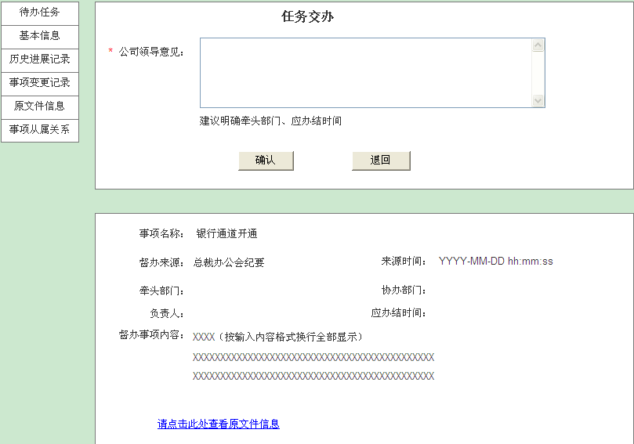

1. 督办员录入牵头部门页面：

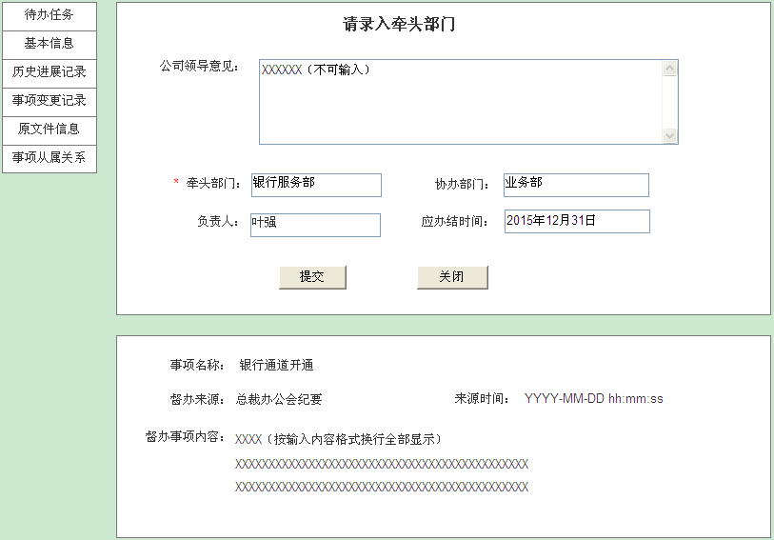

1. 领导意见记录查看：

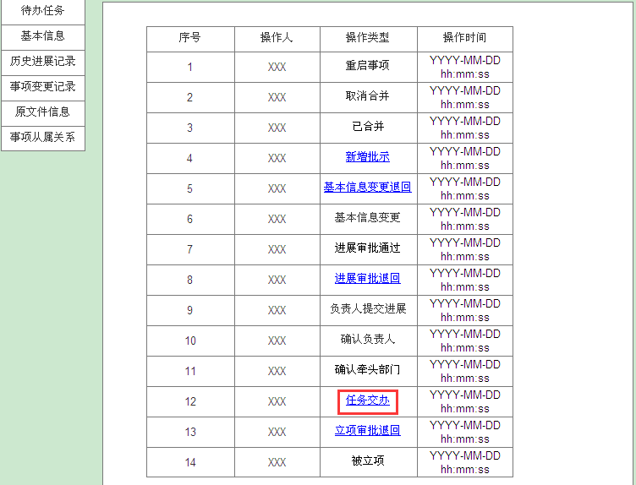

点击【任务交办】链接，弹出悬浮层显示领导意见。

1. 公司领导事项基本信息页面：

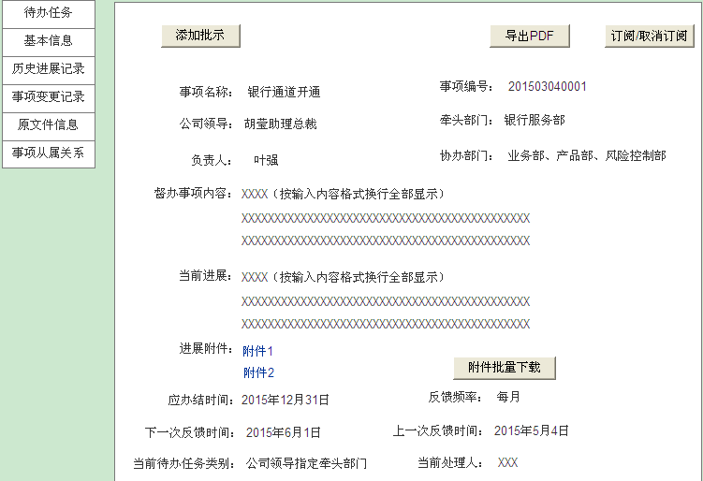

当前用户没有待办任务时，不显示左侧【待办任务】导航项。【待办任务】导航项样式需与其他导航项有区分。

1. 公司领导退回立项页面：

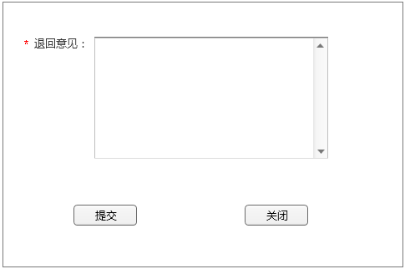

### 部门指定事项负责人

1. 部门指定事项负责人待办任务页面：

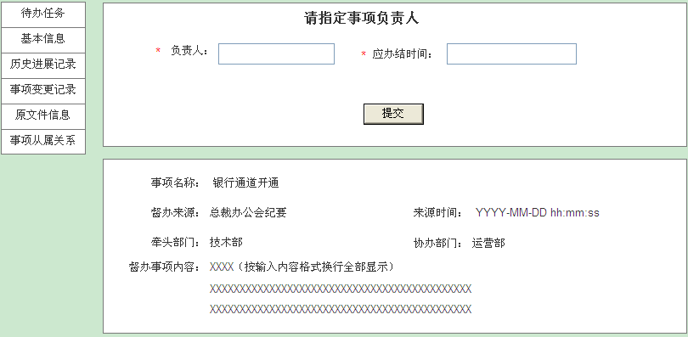

1. 部门事项基本信息页面：

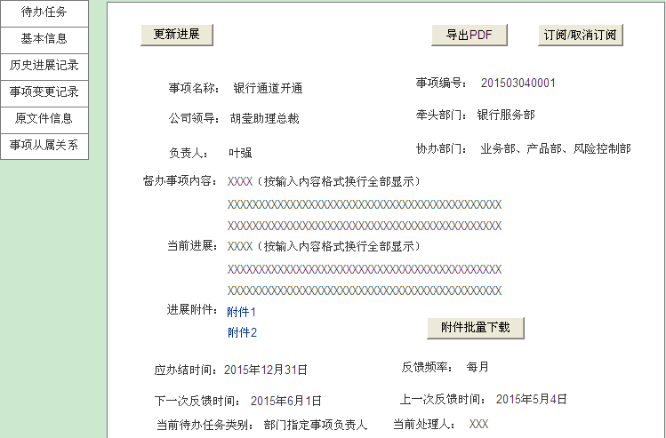

当前用户没有待办任务时，不显示左侧【待办任务】导航项。【待办任务】导航项样式需与其他导航项有区分。

1. 部门更新事项进展页面：

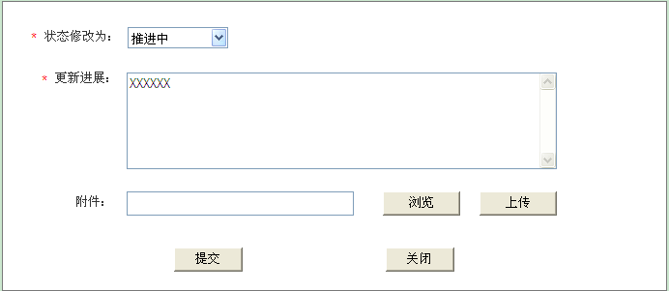

### 负责人更新事项进展

1. 负责人更新进展页面：

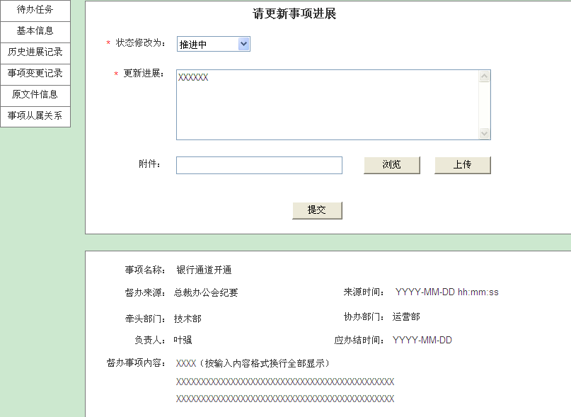

1. 负责人事项基本信息页面：

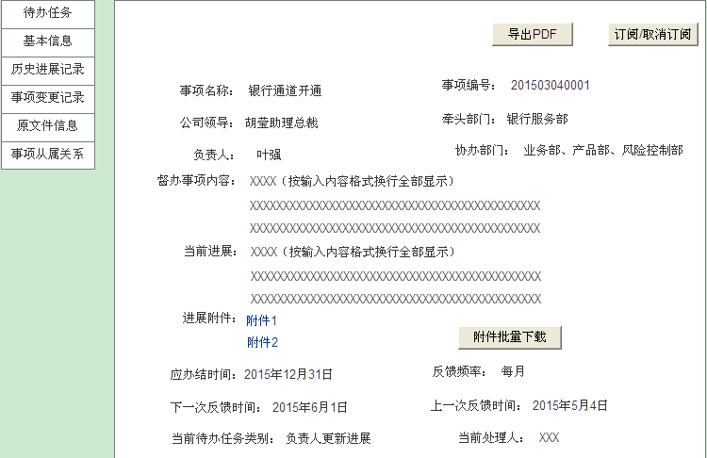

当前用户没有待办任务时，不显示左侧【待办任务】导航项。【待办任务】导航项样式需与其他导航项有区分。

1. 督办员审批事项进展页面：

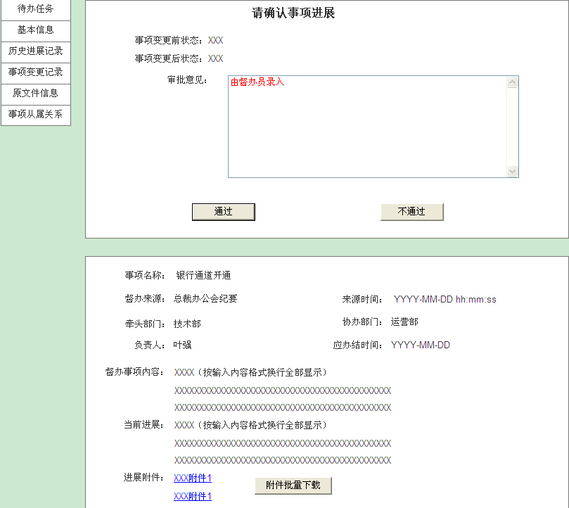

1. 负责人修改进展【待办任务】页面：

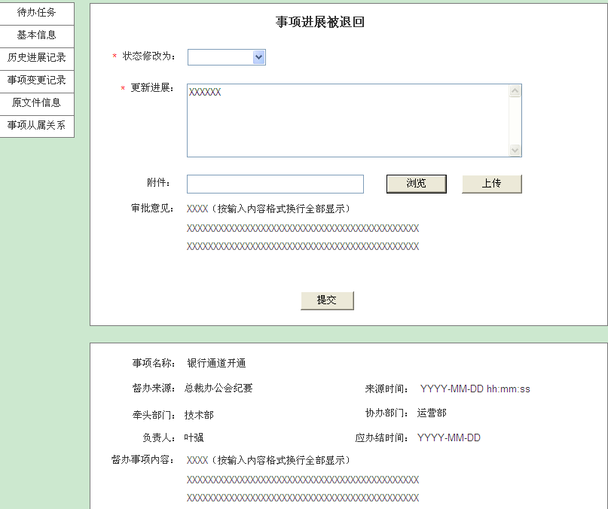

1. 查看进展退回记录：

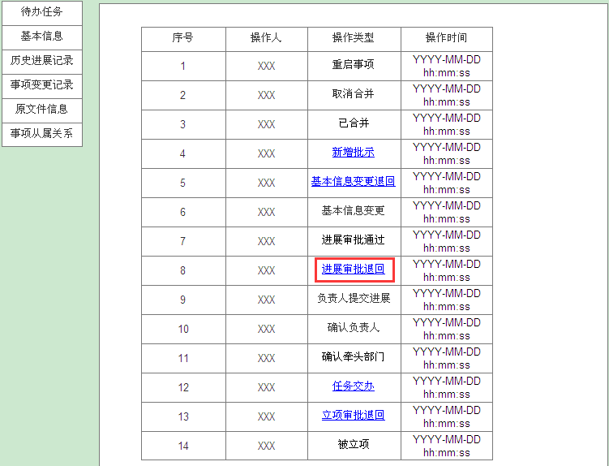

1. 查看退回进展审批意见：

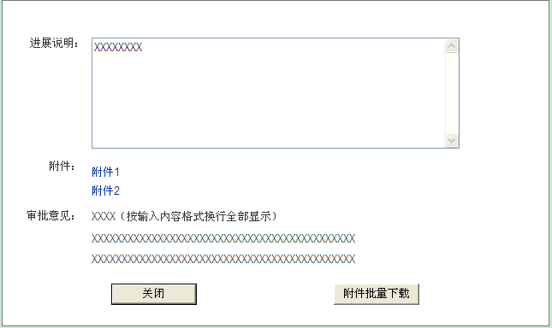

### 更新事项基本信息

1. 更新事项基本信息页面：

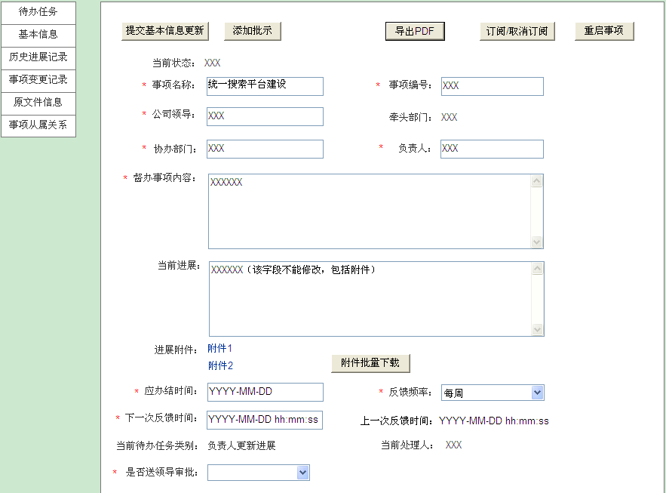

【牵头部门】根据【负责人】所在部门，自动填充。

当前用户没有待办任务时，不显示左侧【待办任务】导航项。【待办任务】导航项样式需与其他导航项有区分。

1. 基本信息变更通知页面：

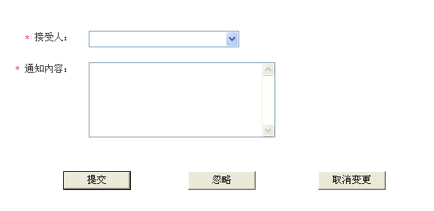

1. 更新原文件信息页面：

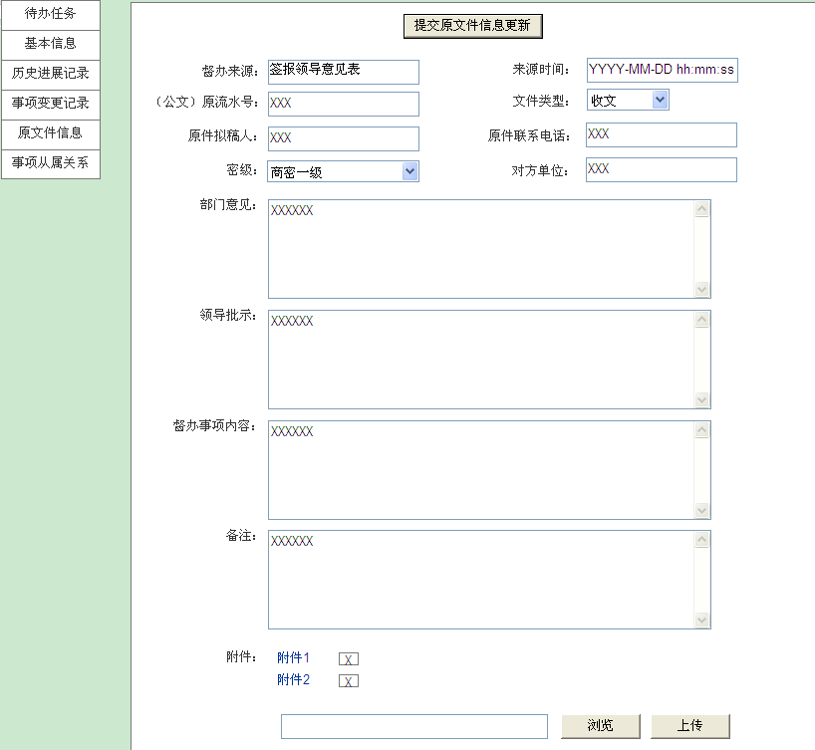

当前用户没有待办任务时，不显示左侧【待办任务】导航项。【待办任务】导航项样式需与其他导航项有区分。

1. 公司领导审批基本信息变更：

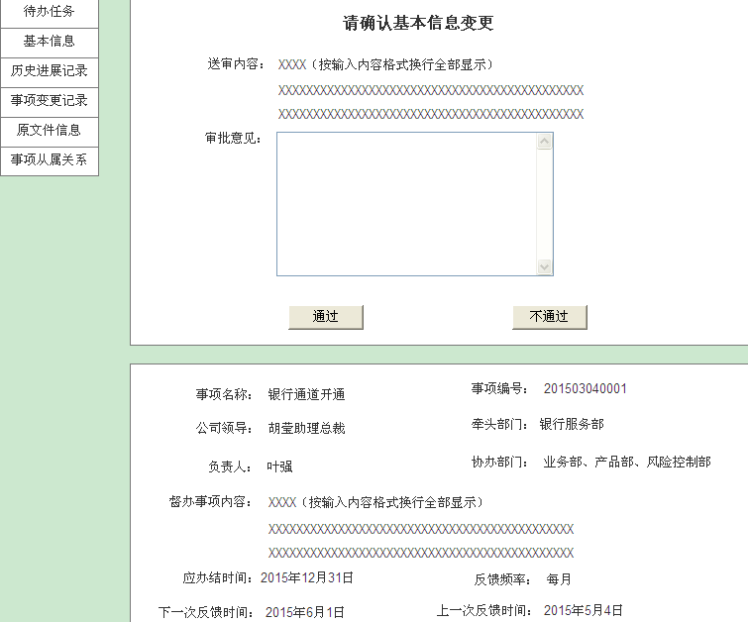

1. 事项变更记录查看领导审批意见（有意见显示链接，无意见不显示链接）：

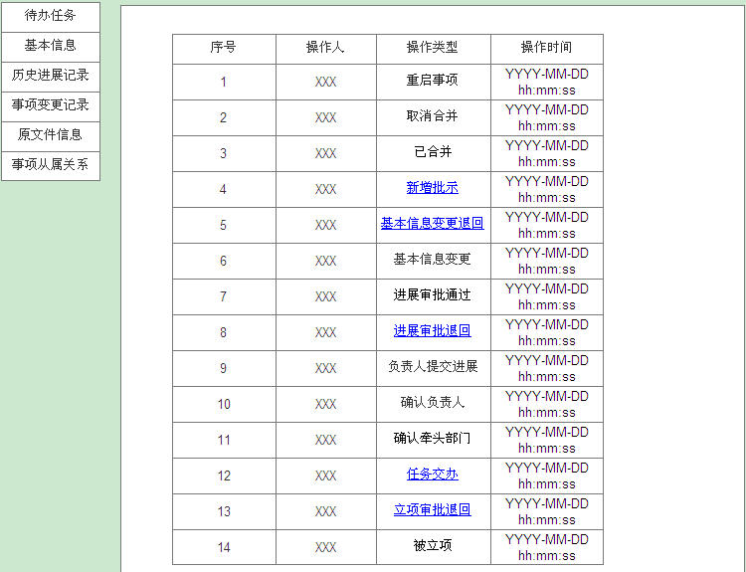

1. 督办员查看公司领导审批意见：

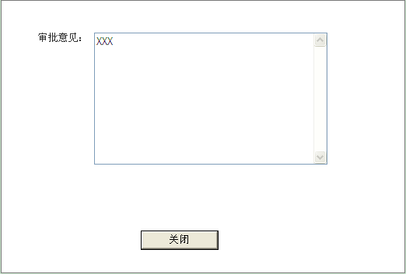

### 添加批示

1. 督办员添加批示入口：

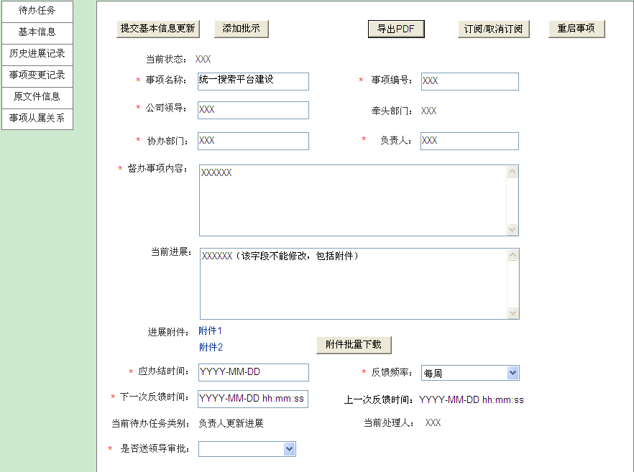

当前用户没有待办任务时，不显示左侧【待办任务】导航项。【待办任务】导航项样式需与其他导航项有区分。

1. 督办员添加领导批示页面：

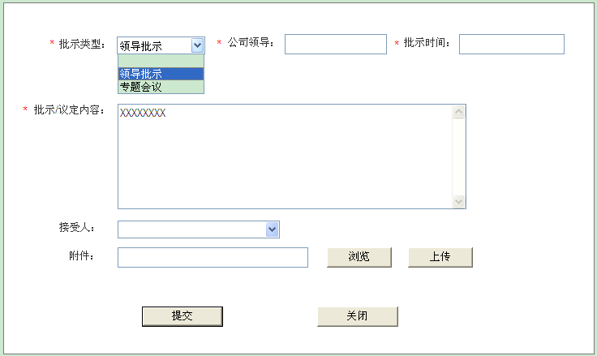

1. 督办员添加会议批示页面：

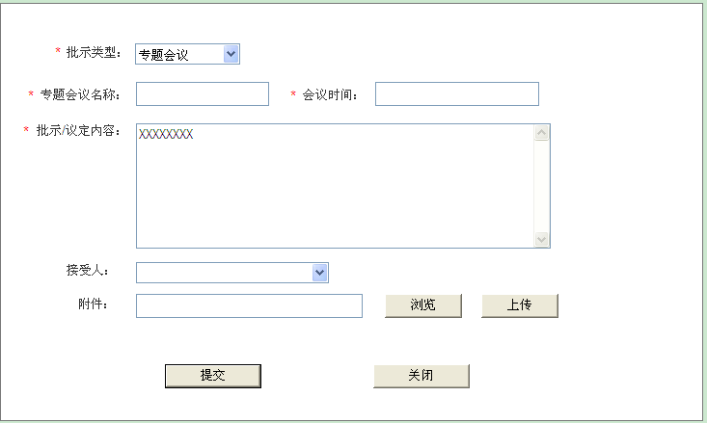

1. 公司领导添加批示入口页面：

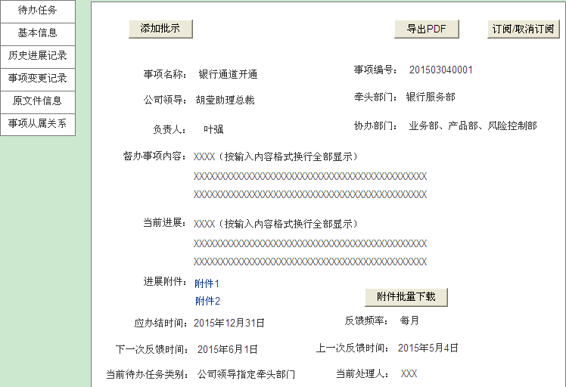

当前用户没有待办任务时，不显示左侧【待办任务】导航项。【待办任务】导航项样式需与其他导航项有区分。

1. 公司领导批示页面：

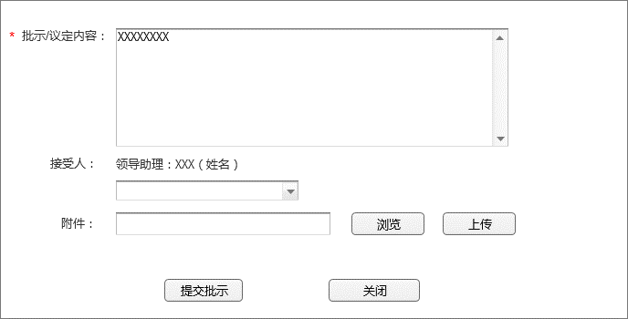

1. 事项变更记录查看批示：

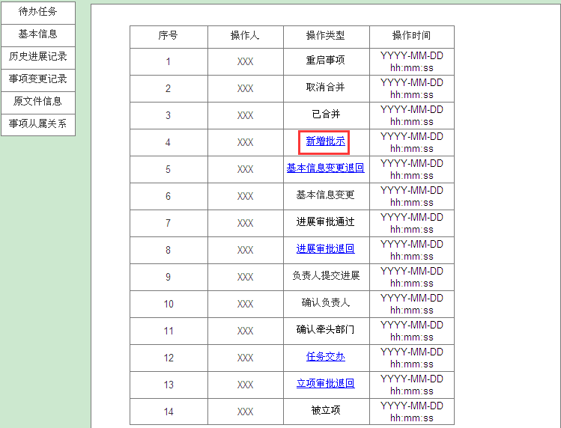

点击【新增批示】链接，弹出批示查看页面。

1. 批示查看页面：

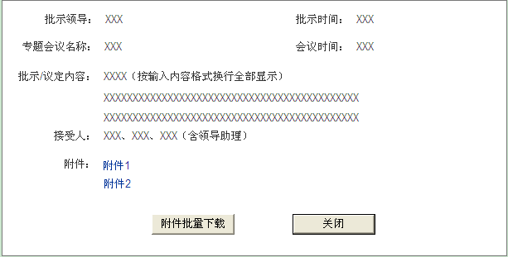

（批示领导、批示时间、专题会议名称、会议时间字段无值显示空）

### 原文件信息

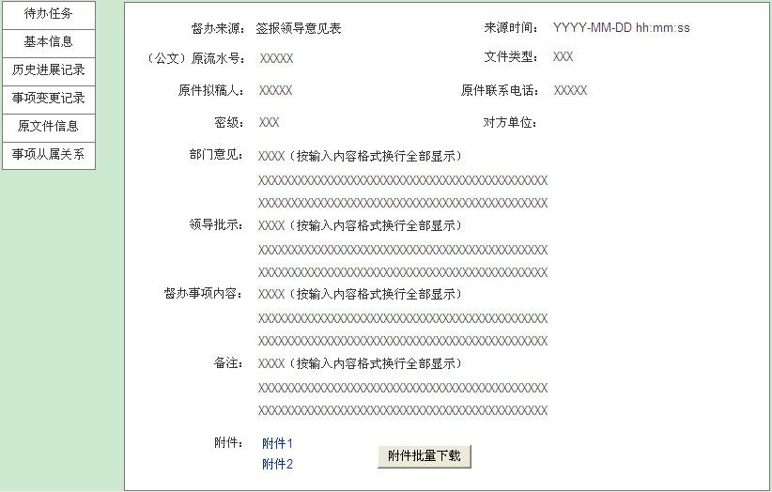

当前用户没有待办任务时，不显示左侧【待办任务】导航项。【待办任务】导航项样式需与其他导航项有区分。

### 事项合并与取消

1. 事项列表选中要合并或取消的事项：

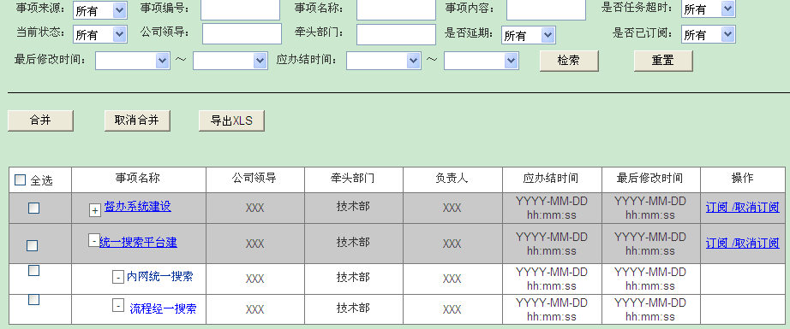

如事项有多个领导，列表【公司领导】字段须显示全部领导。

1. 事项合并页面（选择父事项）：

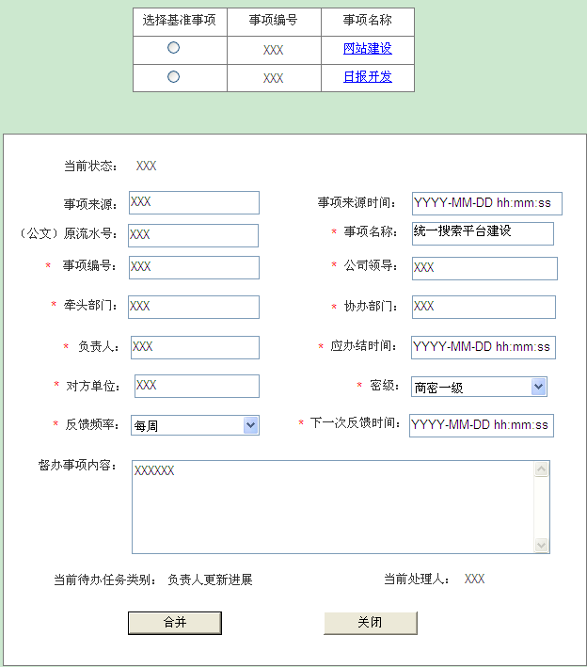

1. 取消合并（选择独立事项）页面：

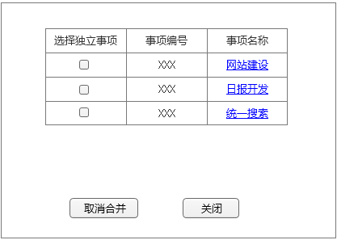

1. 取消合并事项变更记录

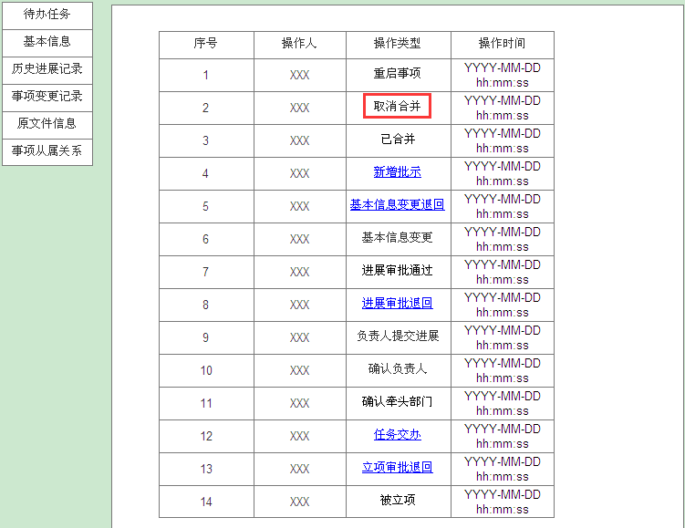

当前用户没有待办任务时，不显示左侧【待办任务】导航项。【待办任务】导航项样式需与其他导航项有区分。

1. 事项从属关系TAB页

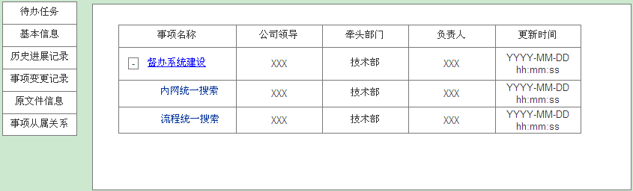

当前用户没有待办任务时，不显示左侧【待办任务】导航项。【待办任务】导航项样式需与其他导航项有区分。

### 事项变更记录（不翻页）

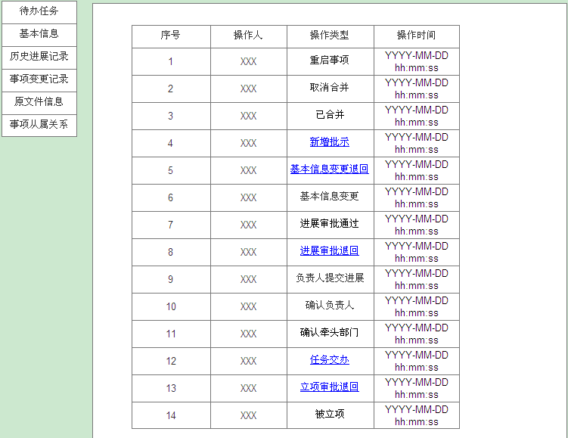

当【立项审批退回】、【基本信息变更退回】、【立项审批退回】有审批意见时显示超链接，没有审批意见仅显示文字不显示超链接。【任务交办】链接显示领导在任务交办时输入的公司领导意见。

按操作时间倒序排列。

### 历史进展记录（不翻页）

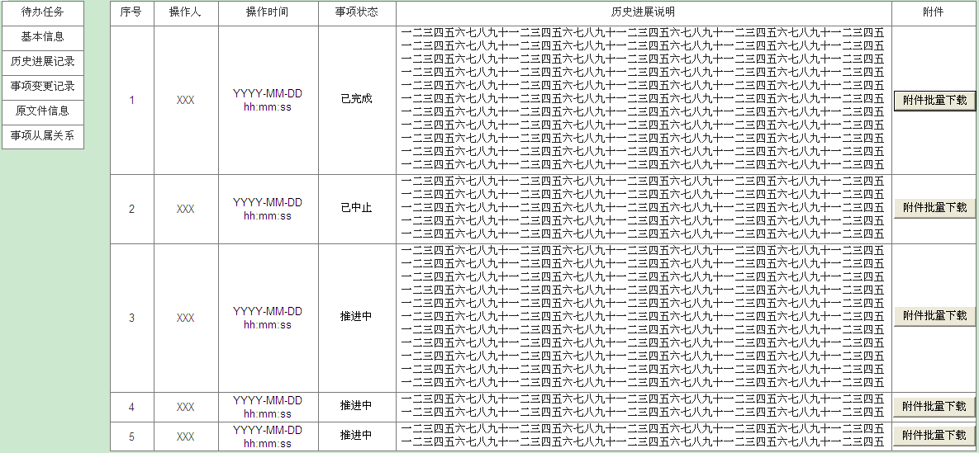

# 平台管理

## 功能描述

**操作角色：督办员**

初始化部门、用户。

指定公司领导、领导助理、部门账户、部门主管。

## 输入

略。

|  |  |  |  |  |  |
| --- | --- | --- | --- | --- | --- |
| **输入内容** | **输入格式** | **长度（字符）** | **是否必输** | **校验规则** | **输入方式** |
|  |  |  |  |  |  |
|  |  |  |  |  |  |

## 输出



略。

## 界面



1. 部门：

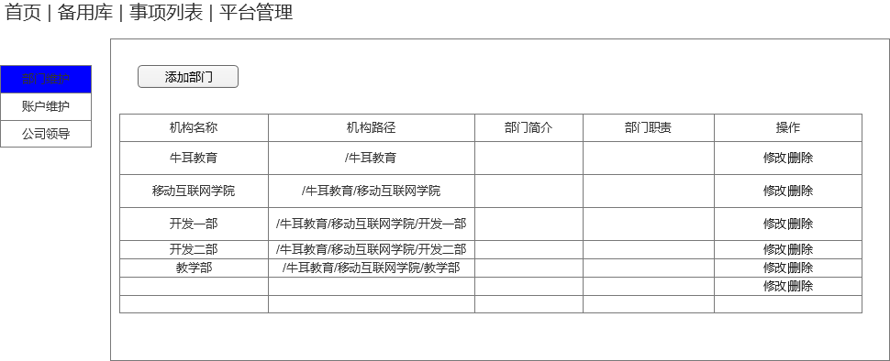

1. 账户：

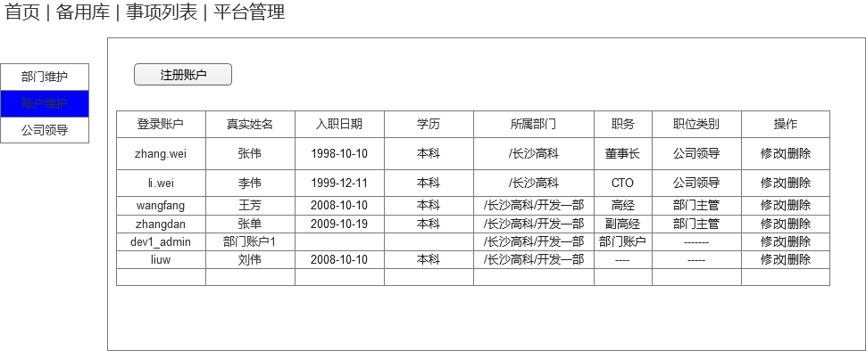

1. 公司领导：

仅限查看。

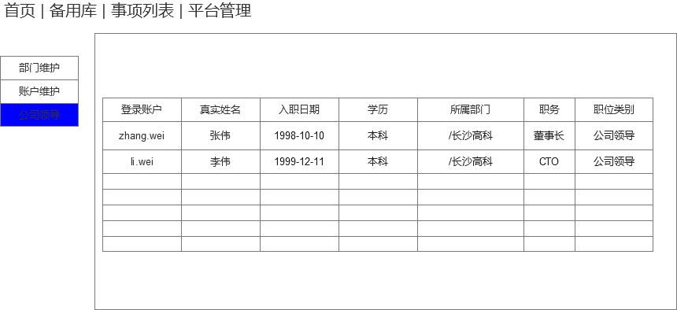

1. 指定领导助理页面：
2. 指定领导分管部门页面（将领导分管的部门从左向右移动，可多选）：

# 非功能性需求

## 操作平台要求

基于本平台的核心诉求是支持公司领导及同事方便、快捷的浏览、使用，提出一下操作平台要求：支持主流PC、iPad平台的主流浏览器（如IE、safari、Chrome、Firefox等），以方便公司领导随时随地查看进度。（该要求开发过程中尽量满足，设备需协调）

## 信息安全需求

按照公司信息系统安全要求，本系统的信息系统安全级别至少要求达到2级。